

Facultad de Educación

MEJORANDO LA COMPRENSIÓN DE LECTURA EN ESTUDIANTES DE 1° Y 2° BÁSICO A TRAVÉS DE UNA ARTICULACIÓN CURRICULAR – EVALUATIVA.

POR: NICOLE IZURIETA CABRERA

Seminario de Intervención presentado a la Facultad de Educación de la Universidad del Desarrollo para optar al grado académico de Magíster en Innovación Curricular y Evaluación Educativa.

PROFESOR GUÍA:
Sr. DAVID HERRERA ARAYA

Mayo 2024
SANTIAGO

© Se autoriza la reproducción de esta obra en modalidad de acceso abierto para fines académicos o de investigación, siempre que se incluya la referencia bibliográfica.

A la Nicole del futuro,
para recordarle que el ser valiente desde el amor,
todo lo puede.

AGRADECIMIENTOS

Agradezco a Dios, por darme la posibilidad de hacer este Magister donde no solo aprendí, sino que también conocí personas que hoy son muy relevantes en mi vida.
Agradezco a Javier, por compartir conmigo siempre su mirada práctica, eficiente y objetiva de cada cosa y un poco más. A mis amigas, que siempre me impulsaron a seguir adelante y confiar en mí. Sin todos ustedes, esta experiencia no habría sido ni la mitad de enriquecedora.
A cada uno de los profesores que forman parte del MICE, quienes aportaron a mi formación profesional. Especialmente Ana María, Gilda y David por hacerme ver la investigación-acción como un proceso que permite el cambio constante en la educación y, que actualmente tanto lo necesita.

ÍNDICE
DEDICATORIA………………………………………………………………………………………………………………………….. III
AGRADECIMIENTOS………………………………………………………………………………………………………………… IV
ÍNDICE…………………………………………………………………………………………………………………………………….. V
RESUMEN……………………………………………………………………………………………………………………………... VIII
- INTRODUCCIÓN………………………………………………………………………………………………….…… 1
- PRESENTACIÓN DEL PROBLEMA DE INVESTIGACIÓN………………………………………………… 2
  - Descripción del contexto………………………………………………………………………………………………..…… 2
  - Planteamiento del problema…………………………………………………………………………………………….… 3
  - Pregunta de investigación…………………………………………………………………………………………………… 5
  - Justificación del problema………………………………………………………………………………………………….. 6
  - Objetivos de la investigación…………………………………………………………………………………………….… 7
  - Marco teórico…………………………………………………………………………………………………………………….. 8
- DIAGNÓSTICO DEL PROBLEMA………………………………………………………………………………. 12
  - Objetivo general……………………………………………………………………………………………………………..… 12
  - Objetivos específicos………………………………………………………………………………………………………… 12
  - Actores claves…………………………………………………………………………………………………………………… 13
  - Estrategias metodológicas………………………………………………………………………………………………… 14
- Diseño de la investigación……………………………………………………………………………………………. 14
- Instrumentos de diagnóstico………………………………………………………………………………………. 14
- Validación y aplicación del diagnóstico……………………………………………………………………….. 15
- Análisis de la información……………………………………………………………………………………………. 16
  - Resultados del diagnóstico……………………………………………………………………………………………….. 17
    - Entrevista a la profesora de Lenguaje y Comunicación de primero básico……………………. 17
    - Evaluación de contenido de habilidades lectoras a estudiantes de 1° básico………………. 19
    - Evaluación de contenido de habilidades lectoras a estudiantes de 2° básico……………….. 21
    - Evaluación escrita institucional formativa de lenguaje………………………………………………... 22
    - Conclusiones del diagnóstico……………………………………………………………………………….……… 25
- DISEÑO, DESARROLLO Y EVALUACIÓN DE LA INTERVENCIÓN + INNOVACIÓN………… 25
  - Descripción del plan de intervención…………………………………………………………………………………. 25
    - Objetivos de la intervención………………………………………………………………………………………… 27
    - Población beneficiada con la intervención…………………………………………………………………… 27
    - Resultados esperados de la intervención……………………………………………………………………… 28
    - Descripción de las actividades de la intervención………………………………………………………….28
  - Análisis de factibilidad de la intervención…………………………………………………………………………… 35
  - Aplicación de la intervención + innovación……………………………………………………………………….. 37
  - Evaluación del plan de intervención + innovación……………………………………………………………… 41
- Nivel de cumplimiento por parte de los estudiantes……………………………. 43
- Nivel de cumplimiento por parte de las docentes…………………………………. 52
  - Conclusiones…………………………………………………………………………………………………………………….. 55
    - Limitaciones………………………………………………………………………………………………………………… 59
    - Proyecciones………………………………………………………………………………………………………………. 59
- REFERENCIAS BIBLIOGRÁFICAS……………………………………………………………………………… 61
- ANEXOS………………………………………………………………………………………………………………… 65
Anexo 1: Revisión de expertos “Entrevista para Profesora de Lenguaje y Comunicación en Primero básico”…………………………………………………………………………………………………………… 65
Anexo 2: Versión final “Entrevista para Profesora de Lenguaje y Comunicación en Primero básico”………………………………………………………………………………………………………………………… 69
Anexo 3: Revisión de expertos “Diagnósticos primero y segundo básico”…………………… 72
Anexo 4: Prueba de diagnóstico para estudiantes de 1° básico…………………………………….. 78
Anexo 5: Prueba de diagnóstico para estudiantes de 2° básico…………………………………….. 81
Anexo 6: Tabla resumen de respuestas a “Entrevista para Profesora de Lenguaje y Comunicación en Primero básico”. Diagnóstico…………………………………………………………… 83
Anexo 7: Resultados evaluación escritura institucional formativa de lenguaje, aplicada en agosto…………………………………………………………………………………………………………………………. 88
Anexo 8: Formato de “Consentimientos informados para apoderados”……………………….. 89
Anexo 9: Formato de “Consentimientos informados para docentes”…………………………… 90
Anexo 10: Fotografías de la toma de Acta de las capacitaciones y reuniones de articulación curricular evaluativa……………………………………………………………………………………………………. 91
Anexo 11: Lista de Cotejo 1° y 2°. Evaluación formativa. Unidad de textos instructivos… 96
Anexo 12: Guía 1°. Evaluación sumativa. Unidad de textos instructivos……………………….. 97
Anexo 13: Guía 2°. Evaluación sumativa. Unidad de textos instructivos………………………. 100
Anexo 14: Lista de Cotejo 1° y 2°. Evaluación formativa. Unidad de textos informativos……………………………………………………………………………………………………………… 106
Anexo 15: Ficha 1° y 2°. Evaluación formativa. Unidad de textos informativos……………. 107
Anexo 16: Guía 1° y 2°. Evaluación sumativa. Unidad de textos informativos……………… 108
Anexo 17: Tabla resumen de respuestas a “Entrevista para Profesora de Lenguaje y Comunicación en Primero básico”. Evaluación………………………………………………………….. 113

Resumen
El presente informe detalla una investigación-acción realizada en un colegio particular subvencionado de Macul, enfocada en mejorar la comprensión lectora de estudiantes de 1° y 2° básico mediante una estrategia de articulación curricular y evaluativa entre docentes de lenguaje. La motivación de esta investigación surgió tras notar dificultades persistentes en la comprensión de lectura en textos instructivos e informativos, específicamente. Lo que representaba un obstáculo para el desarrollo académico de los estudiantes en estas etapas. La investigación se estructuró en torno a la identificación, diseño e implementación de estrategias pedagógicas que promovieran una comprensión lectora más efectiva en los estudiantes, acompañada de un proceso evaluativo que para monitorear el progreso y ajustar las intervenciones según fuera necesario.
La intervención implicó una serie de pasos clave: inicialmente, la capacitación de docentes en estrategias de comprensión lectora, seguida por la planificación y ejecución de una articulación curricular orientadas específicamente a mejorar la comprensión de textos no literarios. Paralelamente, se estableció un sistema de articulación evaluativa, lo que implicaba una evaluación continua que permitió la recolección de datos sobre el avance de los estudiantes, facilitando así la adaptación y el ajuste de las estrategias implementadas.
Los resultados obtenidos indican una mejora notable en los niveles de comprensión lectora en ambos grados, evidenciando la efectividad de la articulación curricular y evaluativa diseñada. Este enfoque no solo ha tenido un impacto positivo en el desempeño académico de los estudiantes, sino que también ha promovido una cultura de colaboración entre los docentes, destacando la importancia de la reflexión y la mejora continua en el proceso educativo.
En conclusión, esta investigación-acción confirma que una intervención coordinada de articulación curricular y evaluativa puede mejorar la comprensión lectora en textos no literarios en estudiantes de primeros niveles. Las mejoras observadas reflejan la efectividad de combinar formación docente especializada, estrategias pedagógicas enfocadas y evaluaciones formativas continuas.

- Introducción
El presente trabajo expone el desarrollo y los resultados de una investigación-acción orientada a enfrentar uno de los retos más significativos en el ámbito educativo actual: la mejora de la comprensión lectora en los primeros niveles de educación básica. Realizada en un colegio particular subvencionado de la comuna de Macul, esta investigación se centró en los estudiantes de 1° y 2° básico, donde se había identificado una preocupación creciente por el bajo desempeño en la comprensión de textos, puntualmente en los textos instructivos e informativos. Ante esta problemática, se propuso un enfoque innovador basado en la articulación curricular y evaluativa entre las docentes de lenguaje de dichos niveles, buscando así mejorar significativamente la comprensión lectora de los alumnos.
La introducción del informe contextualiza el problema de investigación dentro del marco teórico de la pedagogía y la educación lectora, destacando la relevancia de la comprensión lectora para el desarrollo académico y personal de los estudiantes. Se describe el enfoque metodológico adoptado, caracterizado por su naturaleza colaborativa y reflexiva, que permitió a los participantes —docentes y estudiantes— involucrarse activamente en el proceso de mejora educativa. A través de una serie de etapas planificadas, desde la capacitación docente hasta la implementación y evaluación de estrategias pedagógicas, la investigación-acción buscó no solo abordar las deficiencias identificadas sino también fomentar un entorno de aprendizaje dinámico y adaptable.
Este informe se organiza en torno a la presentación del contexto educativo, el planteamiento del problema, los objetivos de la investigación, la metodología empleada, el desarrollo de la intervención, y finalmente, la evaluación de los resultados. Se pretende con ello ofrecer una visión integral del proceso investigativo, sus logros y los desafíos enfrentados, proporcionando así un recurso valioso para futuras iniciativas dirigidas a mejorar la comprensión lectora en el contexto educativo.

- PRESENTACIÓN DEL PROBLEMA DE INVESTIGACIÓN

  - Descripción del contexto.
El centro educativo en el cual se desarrollará la Investigación – Acción es un colegio particular subvencionado, mixto y laico, que se fundó el año 1988 en comuna de Macul. Originado y dirigido por una docente con vocación y motivación por iniciar un proyecto educativo que entregara un espacio cómodo, seguro y personalizado a la comunidad del sector.
A lo largo de sus 35 años de trayectoria, el colegio ha trabajado por forjar su sello, alineado con su misión y visión. En el Proyecto Educativo Institucional, declara que su sello es un “Aprendizaje centrado en la persona de carácter inclusivo, reflexivo y crítico. Esto implica que somos un colegio inclusivo que busca trabajar con la diversidad y la integración de todos los estudiantes, además de promover en ellos la interacción, las oportunidades, la empatía y el trabajo cooperativo de todos los actores con el objeto de lograr aprendizajes efectivos” (PEI, 2017). Estas características, empapan la misión y visión declarada por la institución, puesto que en ambos casos nuevamente se reconocen como una comunidad educativa inclusiva, que se centra en el desarrollo pleno de las personas (PEI, 2017).
Esta misión y visión de pedagogía inclusiva, el colegio la concibe como: “Para nosotros la Educación Inclusiva implica que todos los jóvenes y adultos de una determinada comunidad aprendan juntos independientemente de su origen, sus condiciones personales, sociales o culturales, incluidos aquellos que presentan cualquier problema de aprendizaje o discapacidad” (PEI, 2017).
Para alcanzar este tipo de educación, el colegio cuenta con un Programa de Integración Escolar (PIE), que le permite ser un centro educativo inclusivo, contando con 25% de sus estudiantes con Necesidades Educativas Especiales permanentes y transitorias. Todos ellos reciben un apoyo constante y permanente por parte de sus docentes, educadoras diferenciales, terapeuta ocupacional, psicóloga y fonoaudióloga; quienes realizan un trabajo directo con ellos en la sala de clases y aulas de recursos.
Además de contar con un PIE, para velar por la entrega de una educación inclusiva, el colegio se preocupa por ofrecer una educación personalizada. Es por ello que ha mantenido la característica de contar con un solo curso por nivel, con un promedio de 22 estudiantes por sala, y contar con al menos un estudiante con Necesidades Educativas Especiales permanentes y transitorias por cada curso.
Dentro de la institución, se pretende lograr la pedagogía inclusiva centrada en la persona, a partir del trabajo con un enfoque metodológico basado en la educación inclusiva, una metodología activa y una evaluación para el aprendizaje (PEI, 2017). Del mismo modo, dentro del Plan de Mejoramiento Educativo se declara la intención de mejorar el uso y aplicación de Tecnologías de Información y Comunicación y el trabajo articulado entre los docentes, ambos como herramientas que favorezcan el logro de aprendizajes significativos e inclusivos.

  - Planteamiento del problema.
La implementación de este enfoque metodológico ya descrito le ha permitido al colegio obtener resultados positivos en las evaluaciones estandarizadas a nivel país hasta el año 2022. Desde el año 2015, los resultados Simce en Lenguaje y Matemática se mantenían dentro de un rango “similar”, tanto en Lenguaje como Matemática en los niveles de 4° básico y II° medio. Lo cual demuestra que, se han alcanzado los resultados esperados en el área académica, de desarrollo personal y social. En cuanto a la rendición de la prueba PAES, todos los promedios de puntajes obtenidos por los estudiantes se encuentran por sobre la media comunal, provincial, regional y nacional.
Considerando lo anterior, es posible señalar que la institución educativa está realizando un trabajo efectivo en cuanto al nivel de logro de los aprendizajes de sus estudiantes, teniendo como sello la pedagogía inclusiva y personalizada.
Sin embargo, en los niveles iniciales de educación básica, específicamente en primer ciclo (primero a cuarto básico), se comenzó a observar un problema. En cada uno de estos cursos hay, al menos, un estudiante con rezago educativo en la adquisición de la lectoescritura.
Para hacer frente a estos desafíos el equipo de gestión escolar, desde el año 2020 y en medio de la crisis sanitaria, puso en marcha talleres online de refuerzo en lectura destinados a estudiantes de primero a segundo básico. Durante el 2021, se amplió la cobertura de estos talleres para incluir a estudiantes hasta tercero básico, adoptándose un formato híbrido. Y posteriormente, a partir del año 2022 se continuó el trabajo con estudiantes de 1° y 2° básico de manera presencial, con el fin de evitar que arrastraran dificultades hacia los siguientes cursos.
A pesar de estos esfuerzos, para inicios del año 2023 los profesores manifestaban su preocupación debido a que los estudiantes de segundo a cuarto básico continuaban presentando un bajo desempeño en las habilidades de lectura.
Ante la creciente inquietud por el bajo desempeño de los estudiantes, de segundo a cuarto básico, en las habilidades lectoras, es que la dirección del colegio introdujo una nueva estrategia: la implementación de una evaluación escrita formativa institucional, centrada en las asignaturas de Lenguaje y Matemática; con el fin de evaluar y comprender de manera detallada el desempeño y progreso de los estudiantes.
Los resultados de la primera aplicación señalaron que en los cursos de 1° y 2° básico los niveles de logro más bajos se dieron en el eje de compresión de lectura, específicamente en los textos instructivos e informativos. Por lo que, durante la reunión de análisis de los resultados, las docentes de ambos cursos en articulación con el departamento de lenguaje decidieron como objetivo a trabajar: mejorar la comprensión de lectura en ambos tipos de texto.
Eyzaguirre y Fontaine (2008) destacan la importancia crítica de aprender a leer en la vida de una persona, enfatizando cómo esta habilidad no solo permite el acceso democrático y crítico a la información, sino que también nos integra activamente en la cultura. Para los niños, específicamente, la adquisición de la lectura es esencial, ya que no solo facilita su acceso a una amplia gama de información, sino que también contribuye significativamente al enriquecimiento de su vocabulario y al desarrollo de sus habilidades de comunicación verbal. Este proceso les permite trascender las barreras lingüísticas impuestas por su entorno inmediato, abriendo un mundo de posibilidades para su crecimiento intelectual y social.
Estudios recientes han reafirmado la importancia de la comprensión lectora, no solo de textos literarios sino también de textos no literarios, en el desarrollo educativo de los estudiantes. Rahayu (2022) propone un modelo de competencias para la lectura crítica en textos no literarios, subrayando la relevancia de desarrollar habilidades de análisis crítico desde edades tempranas. La, Pham, y Le (2022) han investigado la enseñanza de la comprensión lectora de textos informativos en Vietnam, resaltando cómo estos textos, que pueden ser de cualquier género literario o no literario, son fundamentales en el currículo escolar.
Cabrera y Caruman (2018) destacan la importancia de considerar la tipología textual en la enseñanza y evaluación de la comprensión lectora debido a las diferencias significativas en la dificultad de lectura entre los diferentes tipos de texto. Por lo tanto, es crucial que los docentes guíen a los estudiantes a través de una lectura consciente que considere las características y estrategias discursivas específicas de cada género textual.
Reconociendo esta importancia en la adquisición de la lectura y considerando las deficiencias presentes en los estudiantes de primero y segundo básico, surge la problemática de cómo mejorar la comprensión lectora de los estudiantes, específicamente en los dos textos no literarios evaluados.
  - Pregunta de investigación.
A partir de lo descrito en la formulación del problema surge la pregunta de investigación: ¿cómo mejorar la comprensión de lectura de los textos instructivos e informativos en los estudiantes de primero y segundo básico en un colegio subvencionado de Macul?
Esta investigación-acción se centra en la problemática de mejorar la comprensión lectora en textos instructivos e informativos entre estudiantes de primero y segundo básico en un colegio subvencionado ubicado en la comuna de Macul. Se propone diseñar e implementar una estrategia de articulación curricular evaluativa entre las docentes de lenguaje de ambos niveles. Con el objetivo de fortalecer los procesos de adquisición y desarrollo lector, contribuyendo así a una mejora significativa en la comprensión de estos tipos de textos por parte de los alumnos.
  - Justificación del problema.
La comprensión lectora se establece como un pilar fundamental en el proceso educativo, en particular durante las etapas iniciales de formación. La capacidad de comprender textos no literarios es fundamental para fomentar un pensamiento crítico robusto y una comprensión profunda desde una edad temprana (Rahayu, 2022), por lo que la habilidad para entender y procesar textos instructivos e informativos es crucial para la adquisición de conocimientos y el desarrollo de competencias transversales esenciales para la vida académica y cotidiana. En este marco, es que la investigación acción se enfoca en la mejora de la comprensión lectora de los estudiantes de primero y segundo básico, específicamente en ambos tipos de textos no literarios.
Como destacan Viramontes et al. 2019, el desarrollo de habilidades lectoras beneficia a los estudiantes en varios aspectos fundamentales: la adquisición de conocimiento, el desarrollo de habilidades críticas, la comunicación efectiva y la participación activa en la sociedad. Estos beneficios subrayan la importancia de la comprensión lectora en el desarrollo personal y académico, reforzando la necesidad de trabajar por lograr mejores aprendizajes en esta área.
La estrategia propuesta de articulación curricular evaluativa entre las docentes de lenguaje de ambos niveles se plantea como una respuesta innovadora a la problemática de la comprensión lectora. Esta propuesta, reconoce la articulación como un proceso clave dentro del sistema educativo, que promueve una integración eficaz de prácticas docentes y contenidos curriculares (Lara, 2007). La finalidad es crear un entorno de aprendizaje que facilite a los estudiantes la comprensión de los textos instructivos e informativos a través de la implementación de estrategias curriculares y evaluativas previamente articuladas entre las docentes.
El impacto de esta innovación podría ser transversal a diferentes asignaturas y niveles siguientes. Jiménez (2014) evidencia que existe una relación significativa entre la comprensión lectora y el rendimiento académico general. Los alumnos con mayores habilidades lectoras emplean diversas estrategias para comprender los textos, lo que les facilita recuperar la información más relevante y desarrollar un pensamiento crítico, destacando la importancia de integrar prácticas de lectura efectivas desde las primeras etapas educativas.
Por lo tanto, la articulación curricular evaluativa representa una estrategia prometedora para abordar los desafíos asociados a la comprensión lectora de textos instructivos e informativos en los primeros niveles educativos. Este enfoque no solo contribuye a mejorar competencias lectoras específicas, sino que también refuerza el trabajo educativo mediante la promoción de una cultura de colaboración, reflexión y mejora continua por parte de los docentes. lo que es fundamental para el éxito del proceso educativo.
  - Objetivos de la investigación.
El objetivo general de la investigación acción y sus objetivos específicos son los siguientes:
Objetivo general: Aumentar el nivel de logro en comprensión de lectura de textos instructivos e informativos mediante la implementación de una articulación curricular evaluativa para fortalecer estrategias de comprensión lectora en estudiantes de 1° y 2° básico.
Objetivos específicos:
- Diseñar un plan de articulación curricular entre las docentes de lenguaje de 1° y 2° básico para integrar estrategias de comprensión lectora de textos instructivos e informativos.
- Identificar y seleccionar, mediante un proceso colaborativo entre docentes, las estrategias de enseñanza y evaluación más efectivas.
- Analizar los resultados de las evaluaciones para identificar el efecto de las estrategias de comprensión lectora implementadas y realizar ajustes basados en evidencia.

  - Marco teórico.
    - Comprensión lectora y textos no literarios.
La comprensión lectora es la capacidad de una persona de captar lo más objetivamente posible lo que un autor ha querido transmitir a través de un texto escrito. Por otro lado, la competencia lectora es la habilidad de un ser humano de usar su comprensión lectora de forma útil en la sociedad que le rodea (Jiménez, 2014). Por lo que buscar una solución al rezago en la comprensión de lectura tiene un impacto no solo a nivel académico, sino que también en el desarrollo de habilidades fundamentales para un niño, las que le permitirán desenvolverse de manera consiente e informada, con lo que se espera tome mejores decisiones como ciudadano.
Los autores Keller y Just (2002, como se citó en Gilger, Allen y Castillo, 2016) mencionan que la solución al rezago lector debe ser temprana y de manera intensiva, involucrando programas multisensoriales. Por tanto, el abordaje de esta problemática debe ser un trabajo planificado y coordinado entre todos los actores que participan y/o influyen en el aprendizaje de esta habilidad.
Considerando lo mencionado por Solé (2009) los docentes prueban con diversas estrategias para mejorar la comprensión de lectura de sus estudiantes y promover la lectura, sin embargo, saben que no existe un solo medio para lograr esto y que se requiere de orientaciones para estructurar el trabajo, de modo que se implementen teniendo en cuenta las características y necesidades de los estudiantes, como el uso de instrumentos de evaluación que permitan recoger información relevante para la toma de decisiones oportunas y permitentes, en base a los resultados obtenidos.
En cuanto a la comprensión de textos no literarios Rahayu (2022) señala que entender este tipo de textos es esencial para el desarrollo de habilidades de lectura crítica, ya que estos permiten analizar y evaluar la información que contienen. En un mundo con una amplia y diversa disponibilidad de información, es clave que los lectores puedan distinguir entre datos correctos y erróneos y reconocer sesgos o errores lógicos en los textos que leen. La lectura crítica de textos no literarios ayuda a los estudiantes a examinar y juzgar tanto textos escritos como orales, facilitando el desarrollo de competencias para seleccionar y usar información de forma efectiva. Por lo tanto, la comprensión de textos no literarios es fundamental para fomentar un pensamiento crítico y una comprensión profunda de la información presentada en diferentes contextos.

    - Articulación curricular-evaluativa para el desarrollo de la comprensión de lectura.
Un estudio realizado en Chile por Medina (et al., 2015) sugiere que para mejorar la enseñanza de la lectura se deben considerar tres factores: (1) la formación docente en el área de la lectura, (2) el uso de diversas estrategias y recursos didácticos que permitan abordar la diversidad de los estudiantes y (3) fomentar la colaboración entre docentes para compartir estrategias.
En esta investigación Medina (et al., 2015) señala que la enseñanza de la lectura en Chile se caracteriza por tener al docente como protagonista, lo que deja al estudiante con un rol pasivo, exponiéndose a escasos desafíos cognitivos, puesto que la mayoría de las actividades son en la modalidad del grupo curso completo, por lo que hay pocas oportunidades de participación, lo que impacta directamente en el desarrollo del vocabulario y la comunicación oral.
Otra investigación chilena, menciona que para lograr un desarrollo óptimo de la comprensión de lectura es clave otorgarle un carácter transversal a su aprendizaje y no solo centrarlo en la asignatura de lenguaje; incluso, se debe considerar como un aprendizaje constante que se desarrolla en los diversos contextos a los que está expuesto un niño (Meneses et al., 2021). Por tanto, se debe considerar que el desarrollo de esta habilidad ocurre no solo dentro de la sala de clases o el colegio, sino que se requiere de un entorno de aprendizaje.
De lo anterior, se puede inferir que para superar el rezago en comprensión de lectura se requiere de una planificación coordinada, estratégica y específica de lo qué se pretende lograr. Por lo tanto, se debe generar un plan de acción que oriente el qué hacer de los docentes en cuanto a la enseñanza de la lectura en los niveles de primero y segundo básico.
Carvalho (et al., 2021), señala que un plan de acción escolar debe incluir una perspectiva integrada del colegio, contemplando su visión, misión y acciones articuladas. Por lo que su confección debe ir alineada con las características específicas del centro educativo para el cual se construye.
Un proceso de planificación dirige a los equipos educativos hacia prioridades, objetivos y actividades puntuales, lo que refuerza el compromiso de los actores involucrados, promueve la reflexión y el desarrollo de capacidades (Carvalho, et al., 2022).
Dentro de este proceso de planificación, se deben considerar acciones específicas, metodologías innovadoras y actores determinados para llevarlas a cabo (The Ministry of Education, Youth and Sports of the Czech Republic [MEYS], 2018). De este modo se tendrá claridad de qué se debe hacer, cómo y a cargo de quiénes.
Según Chang (2003) un plan de acción tiene como fin convertir en acciones prácticas los objetivos que se espera alcanzar en un tiempo específico, identificando todos los recursos y materiales con los que se cuenta. De este modo, se puede realizar una planificación eficiente que establezca metas prácticas y puntuales, los plazos de tiempo en lo que se esperan alcanzar y qué recursos serán requeridos para ello junto con los materiales necesarios para su implementación.
Un estudio realizado por Carvalho (et al., 2022), presenta los resultados de la implementación de planes de acción en Portugal, donde al igual que en otros países, se requiere que las escuelas diseñen regularmente planes de acción estratégica con el objetivo de mejorar el rendimiento de los estudiantes. Como resultado, estos planes se perciben como una solicitud para la mejora y una herramienta orientadora. Sin embargo, la autora señala que no basta con contar con un plan de acción, si no que se hace necesario cumplir con al menos nueve indicadores de calidad de un plan de acción: alineación, adaptación al contexto de los estudiantes y el colegio, exhaustividad, objetivos SMART, estrategias basadas en evidencia e investigación, participación de los padres y la comunidad, implementación, decisiones basadas en datos y seguimiento, y tener un enfoque en el desarrollo profesional, lo que se materializa en capacitaciones y condiciones propicias para el desarrollo de los profesiones de la educación.
Para materializar esta planificación conjunta, dentro del contexto académico educativo, se considera el currículum como el marco que delimita el campo en el cual se deben tomar estas decisiones en conjunto. Por lo que una forma de integrar este trabajo en conjunto y el currículum es a través del concepto de "articulación curricular".

    - La Importancia de la Articulación Curricular en el Proceso Educativo.
Para Reyes (2014 como se citó en Sáez, 2015) la articulación curricular consiste en una estrategia esencial en el ámbito educativo, puesto que fomenta la cohesión y congruencia al basarse en conocimientos previos mientras se introducen desafíos y aprendizajes nuevos. Lo que promueve el desarrollo continuo y coherente, favoreciendo la formación integral de los estudiantes.
Por su parte, Adriana Lara (2007), define la articulación curricular como el proceso de integrar y conectar diversos componentes del sistema educativo de manera eficiente y, lo considera crucial en el ámbito educativo puesto que promueve la coherencia en las prácticas educativas, fomentando la colaboración, la reflexión crítica y el cambio hacia una cultura de trabajo colectiva y comprometida. Al adoptar un enfoque integrador, se busca superar las prácticas fragmentadas, orientando a los docentes hacia un esfuerzo coordinado y compartido. Esto implica no solo la integración de conocimientos sino también la construcción de un entorno educativo que valora la interconexión y la reflexión.
De esta manera el impacto de la articulación curricular en el aprendizaje de los estudiantes es profundo, ya que promueve un pensamiento integral del conocimiento, permitiendo una comprensión más profunda y compleja de la realidad (Lara, 2007). Al fomentar la conexión entre diferentes disciplinas y enfoques, los estudiantes adquieren herramientas para vincular conocimientos de manera significativa, lo cual es esencial para abordar desafíos complejos y multidisciplinarios. Además, la autora considera la evaluación como un elemento clave en este proceso, utilizando esta para reforzar un enfoque coherente e integrador en la organización de contenidos educativos.
Cid y Salazar (2022) mencionaron que “la planificación y evaluación son dos procesos que, si bien consideran diferentes elementos, en la práctica no se pueden fragmentar, dualizar, ni simplificar dado que estos componentes se necesitan y correlacionan mutuamente” (p. 51). De modo que es necesario articular entre el currículum, sus objetivos de aprendizaje e indicadores, con la evaluación de estos teniendo en cuenta sus momentos, agentes e intencionalidad.
En conclusión, la articulación curricular emerge como un pilar fundamental en la educación, siendo una estrategia clave que no solo promueve la cohesión curricular, sino que también respalda una formación continua y coherente para los estudiantes. A través de la articulación curricular evaluativa se busca integrar y conectar de manera eficaz distintos componentes de la comprensión de lectura, fomentando prácticas educativas que valoren la colaboración, la reflexión crítica y el compromiso hacia un mayor nivel de desempeño en comprensión de lectura. Este proceso implica tener en cuenta la planificación y la evaluación como elementos interconectados y esenciales para el desarrollo de esta educación integral que prepare a los estudiantes para enfrentar el desafío de la comprensión lectora en contextos multidisciplinarios. Por lo tanto, la articulación curricular evaluativa no solo facilita un aprendizaje significativo y relevante, sino que también es fundamental para el desarrollo de un pensamiento integrado, necesario para desenvolverse y participar en la sociedad contemporánea, a partir de la disminución del rezago en comprensión de lectura.
- DIAGNÓSTICO DEL PROBLEMA.
Los objetivos del diagnóstico que sustentan el problema de intervención son los siguientes:
  - Objetivo general:
- Evaluar los factores que contribuyen al rezago en comprensión de lectura en textos instructivos e informativos en estudiantes de primero y segundo básico.

  - Objetivos específicos:
- Conocer el nivel de lectura y comprensión lectora de los estudiantes de 1° y 2° básico.
- Distinguir las estrategias que implementan las docentes para la enseñanza de la lectura en ambos niveles.

  - Actores claves.
En esta investigación, los actores claves en el estudio fueron las profesoras de primero y segundo básico encargadas de las clases de lenguaje en ambos cursos, así como los propios estudiantes de ambos niveles. Estos actores se encuentran directamente involucrados en el proceso de enseñanza de la lectura y la comprensión, así como en el aprendizaje de estas.
Las profesoras de primero y segundo básico son figuras centrales en la implementación y ejecución de cualquier plan de acción dirigido a mejorar la comprensión de lectura. Su experiencia, enfoque pedagógico y conocimiento teórico y práctico de las diversas dinámicas y metodologías de aula proporcionan una perspectiva valiosa para analizar y optimizar las estrategias empleadas en la instrucción de la comprensión de lectura.
Como menciona Medina (et al., 2015), una manera de mejorar la enseñanza de la lectura en Chile es a través del trabajo colaborativo entre los docentes, a través de sociabilizar experiencias y buenas prácticas. Este intercambio de experiencias trae beneficios para la comunidad completa, puesto que fortalece la creación de una comunidad formativa y permite un mejor uso de los recursos humanos, materiales y funcionales del centro educativo (Gairín, 2020).
Por otro lado, se seleccionaron como beneficiarios directos del proceso a los estudiantes de primero y segundo básico. La decisión de trabajar con estos niveles se tomó tras conversaciones con la unidad técnico pedagógica y la dirección del colegio, quienes identificaron la disponibilidad y la necesidad crítica de abordar el rezago lector en estos grupos. Específicamente, se buscaba mejorar su comprensión de lectura en textos instructivos e informativos, áreas identificadas como de bajo desempeño en las pruebas institucionales recientes. Su nivel de logro de los diferentes componentes de la comprensión, entregan información valiosa sobre la efectividad de las metodologías utilizadas.

Como describe la Agencia de la Calidad de la Educación, en su Estudio sobre habilidades lectoras (2021), las prácticas pedagógicas tienen un impacto directo en el aprendizaje de los estudiantes. Por lo que evaluar los niveles de logro alcanzados por los alumnos permite evaluar el impacto de estas prácticas en su comprensión de lectura.
  - Estrategias metodológicas.

    - Diseño de la investigación:
Para abordar el objetivo de esta investigación se realizará una intervención bajo el enfoque metodológico de la investigación - acción. De acuerdo con Bausela (2004) la investigación - acción se describe como un procedimiento de evaluación reflexiva y análisis crítico de la enseñanza, con el fin de mejorar la instrucción y el proceso de aprendizaje. Esta metodología permite a los educadores identificar desafíos, formular supuestos, ejecutar medidas de corrección y la valoración de su impacto, con la finalidad de enriquecer las prácticas pedagógicas y contribuir al progreso de la comunidad educativa en su totalidad.

    - Instrumentos de diagnóstico:
Para el diagnóstico de la problemática se utilizaron dos instrumentos de recolección de datos diseñados por la investigadora. Además, de los resultados obtenidos por los estudiantes de ambos niveles en la evaluación institucional formativa.
Una de las instancias de recolección de datos, a cargo de la investigadora, es la aplicación de una entrevista semi estructurada a la docente de lenguaje de primero básico. No se entrevistará a la docente de lenguaje de segundo básico, ya que ella es quien lleva a cabo esta investigación. Con esta entrevista se recogerá información para detectar si existen falencia y oportunidades en la enseñanza de la lectura para luego considerarlas en el diseño de la articulación curricular evaluativa como plan de acción.
Según un estudio de la Agencia de la Calidad de la Educación (2021), el docente y la familia influyen en el desarrollo de habilidades lectoras y la motivación de los estudiantes. Por lo que la entrevista diseñada busca indagar sobre las acciones de la docente en la enseñanza de la lectura y su percepción del involucramiento de las familias de sus estudiantes en este proceso. Así, la entrevista tiene dos temas: clases de Lenguaje y Comunicación y Familias.
El segundo instrumento para recoger datos, construido e implementado por la investigadora a cargo, es una evaluación a los estudiantes de primero y segundo básico que mide sus niveles de logro en los componentes de alfabetización inicial descritos por Solís (et al., 2016) y comprensión lectora explícita e implícita.

La tercera instancia de recolección de datos fue el análisis de los resultados obtenidos por ambos cursos en la evaluación escrita institucional formativa de lenguaje. La cual media los niveles de logro de la comprensión, oral en primero básico y de lectura en segundo básico, de textos literarios y no literarios.

    - Validación y aplicación del diagnóstico:
Los dos instrumentos diseñados por la investigadora fueron revisados por dos grupos expertos diferentes, quienes tienen conocimientos acerca de los instrumentos y de lo que se busca evaluar con ellos.

La revisión de la entrevista fue realizada por estudiantes del Magister en Innovación Curricular y Evaluación 2023, considerando los criterios de calidad, coherencia y alcance, para cada una de las preguntas (Anexo 1). A partir de su evaluación se realizaron algunos de los ajustes sugeridos dando como resultado el guion final de la entrevista (Anexo 2).

La validación de las evaluaciones para los estudiantes de primero y segundo básico fueron revisadas por docentes con posgrados y vasta experiencia en diversas áreas educativas escolar. Para evaluar los instrumentos se les solicitó considerar los criterios de claridad, coherencia y alcance, a partir de los cuales evaluaron cada una de las actividades que componen los instrumentos de evaluación (Anexo 3). En base a los puntajes y comentarios se realizaron algunas modificaciones, para obtener las evaluaciones finales que se aplicaron a los estudiantes de ambos cursos (Anexo 4 y 5).
    - Análisis de la información:
Para analizar la información obtenida en la entrevista se realizará un análisis de contenido con un enfoque de investigación deductiva, cumpliendo con los siguientes pasos:
1. Transcripción de la entrevista completa en Word.
2. Codificación de la información usando categorías de análisis para organizar la información.
3. Análisis de la información desde un enfoque deductivo.
Siguiendo estos pasos se pretende descubrir y comprender información acerca de falencias y oportunidad presentes en las salas de clases, con el fin de operacionalizar las variables involucradas en la hipótesis. Para evaluar la relación entre ellas en el proceso de enseñanza-aprendizaje de la lectura y la comprensión, a partir de los datos recogidos de manera estructurada en los tres instrumentos mencionados.
El análisis de la información recogida en las dos evaluaciones aplicadas a los estudiantes de primero y segundo básico se realizará a cada uno de los ítems de la evaluación, siguiendo la estructura de la evaluación institucional aplicada. Para cada uno de ellos se definirá el nivel de logro alcanzado (No Logrado: 0% a 33%, Medianamente Logrado: 34% a 67% y Logrado: 68% a 100%). De este modo, se analizarán los resultados obtenidos por los estudiantes para cada uno de los contenidos de los que se pretende levantar información.
Por tanto, se analizará de forma detallada la información obtenida de los tres instrumentos para lograr comprender en mayor profundidad el nivel de logro alcanzado por los niños en las habilidades lectoras y de compresión, y el qué hacer de las docentes para tener un punto de partida sobre el cual plantear acciones de innovación en la mejora de la comprensión de lectura en 1° y 2° básico.

  - Resultados del diagnóstico
A continuación, se presentan los resultados obtenidos a través de los diagnósticos realizados como parte de la investigación. Estos instrumentos incluyen una entrevista semi estructurada a la profesora de Lenguaje y Comunicación de primero básico (Anexo 6), evaluaciones de contenido de habilidades lectoras aplicadas a 15 estudiantes de primero (Anexo 4) y a 22 estudiantes de segundo básico (Anexo 5), y los resultados obtenidos en la evaluación interna del colegio (Anexo 7). Todos ellos acompañados por sus respectivos consentimientos informados sobre su participación de la investigación (Anexos 8 y 9).

    - Entrevista a la profesora de Lenguaje y Comunicación de primero básico.
Se realizó una entrevista semiestructurada a la profesora de Lenguaje y Comunicación de primero básico, con el propósito de profundizar en dos temáticas principales: las metodologías aplicadas en las clases de Lenguaje y Comunicación, y la interacción con las familias de los estudiantes (véase Anexo 5). Cabe destacar que los resultados también incluyen aportes de la docente de segundo básico, quien participa en la investigación.
En cuanto a la metodología de enseñanza de la lectura, ambas profesoras comparten la utilización de un método fonético para facilitar el aprendizaje de la lectura, iniciando con la presentación de las letras a través de sus sonidos, combinándolos posteriormente con las vocales para formar sílabas y, finalmente, palabras. Este enfoque se complementa con la presentación de la escritura de las letras en diferentes formatos —mayúsculas, minúsculas, imprenta, y ligada— apoyándose en pictogramas para una mayor comprensión visual.
Acerca de los recursos didácticos, se destacó la variedad de textos con los que trabajan, desde los más breves hasta textos extensos, empleando además materiales diversos como guías, textos de estudio, el libro de apoyo “Caligrafix”, y otros libros. Específicamente en primero básico, se enfatiza la realización de actividades manuales con variados materiales para enriquecer el proceso de aprendizaje.
Sobre las dinámicas de clases y el fomento de la lectura, se levantó que las clases tienden a centrarse en actividades grupales, lo cual, si bien promueve el trabajo colectivo, puede limitar la participación individual y, por ende, la práctica personal de la lectura. Para mitigar esto, se implementa el trabajo con tutores pares, buscando que los estudiantes se apoyen mutuamente.
Dentro de las estrategias utilizadas para fomentar la lectura, la docente de segundo básico suele trabajar con libros álbum, una herramienta que incentiva la motivación y el acercamiento de los estudiantes a la lectura. Esta estrategia ha demostrado ser efectiva para mejorar la comprensión lectora, ya que los estudiantes que disfrutan de experiencias positivas con la lectura suelen desarrollar una motivación intrínseca por leer, lo que se traduce en mejores resultados académicos en etapas posteriores, según señala la Agencia de Calidad de la Educación (2021).
Por otro lado, la profesora de primero básico ha implementado la estrategia de "Lectura Silenciosa Sostenida", logrando que sus estudiantes avancen significativamente en los componentes de la alfabetización inicial y obtengan resultados positivos en su aprendizaje.
Además, se resalta el papel crucial de la familia en el aprendizaje de la lectura. Ambas profesoras otorgan un alto grado de importancia a la participación de los familiares, invitándolos a ser partícipes activos en este proceso y compartiendo con ellos estrategias de enseñanza para que las puedan replicar en casa.
A pesar de la claridad en las estrategias empleadas para enseñar a leer, en lo que respecta a la comprensión lectora, se menciona principalmente el uso de preguntas que incitan a los estudiantes a buscar información explícita e implícita y a expresar sus opiniones sobre lo leído. Esto sugiere una oportunidad para profundizar y diversificar las metodologías dirigidas específicamente a la comprensión lectora.
En síntesis, aunque las profesoras emplean un enfoque rico y variado en la enseñanza de la lectura, destacándose por la diversificación de materiales y la implementación de estrategias interactivas, parece existir un área de oportunidad en el desarrollo y aplicación de metodologías enfocadas específicamente en la comprensión lectora. La práctica actual, que se centra en el uso de preguntas para abordar esta habilidad, sugiere una aproximación inicial pero no exhaustiva hacia el trabajo de comprensión, una competencia crítica y compleja en el aprendizaje de los estudiantes.
Este hallazgo subraya la importancia de explorar y adoptar un espectro más amplio de estrategias pedagógicas que profundicen en la comprensión textual, promoviendo así un entendimiento más profundo y reflexivo por parte de los alumnos. En consecuencia, se reconoce la necesidad de fortalecer este aspecto del proceso educativo, buscando estrategias innovadoras y efectivas que complementen la sólida base ya establecida por las docentes en la enseñanza de la lectura, con el fin de enriquecer y ampliar los aprendizajes de los estudiantes en todas sus dimensiones.

    - Evaluación de contenido de habilidades lectoras a estudiantes de 1° básico.
Esta evaluación se enfoca en dos habilidades fundamentales para la alfabetización inicial en estudiantes de primer año básico: la conciencia fonológica y la conciencia semántica, como pilares para el desarrollo de la lectura (Solís et al., 2016).
La conciencia fonológica, definida como la habilidad de identificar y manipular los sonidos dentro de las palabras, se evaluó en dos ítems. En el primer ítem, que medía la habilidad para reconocer sílabas iniciales, la gran mayoría de los estudiantes demostró un alto nivel de competencia, con un 93% alcanzando el nivel "Logrado". Este alto desempeño se refleja en el gráfico adjunto, con la barra rosa representando el alto porcentaje de estudiantes que dominan esta habilidad.
La segunda evaluación de conciencia fonológica implicó una tarea más compleja de lectura de palabras completas. Aunque la barra naranja en el gráfico muestra una disminución en el porcentaje de estudiantes que alcanzaron el nivel "Logrado", un 80% todavía se clasificó en esta categoría, evidenciando un desempeño sólido.
El tercer ítem evaluó la conciencia semántica mediante la lectura de frases y oraciones y su asociación con imágenes correspondientes. Como indica la barra verde, un 93% de los estudiantes obtuvo un nivel "Logrado", lo cual sugiere una fuerte capacidad para comprender y aplicar el significado de las palabras en contexto.
A continuación, se presenta en la Figura 1, el gráfico que resume los niveles de logro alcanzados por los estudiantes en cada uno de los ítems evaluados. Esta representación visual facilita la comparación directa del desempeño en las distintas habilidades lectoras.
Figura 1
Resultados del diagnóstico de 1° básico.

El gráfico “Resultados del diagnóstico de 1° básico” ilustra claramente que la mayoría de los estudiantes han alcanzado un nivel 'Logrado' en las habilidades evaluadas. Sin embargo, hay una disminución en la competencia a medida que aumenta la complejidad de las tareas, lo cual se observa en los ítems de lectura de palabras y comprensión de frases y oraciones.
En resumen, la mayoría de los estudiantes ha adquirido las habilidades de conciencia fonológica y semántica necesarias en esta etapa. Aunque algunos estudiantes aún enfrentan desafíos, especialmente en la lectura de palabras completas y comprensión de frases y oraciones. El instrumento de evaluación refleja el aprendizaje hasta un mes antes de su aplicación, lo que debe ser considerado al interpretar los resultados y al diseñar estrategias de apoyo para los estudiantes que lo requieren.

    - Evaluación de contenido de habilidades lectoras a estudiantes de 2° básico.
Se administró una evaluación a un total de 22 niños de segundo básico para medir dos habilidades lectoras esenciales. La primera habilidad evaluada fue la conciencia fonológica a través del abecedario completo y la lectura de sílabas trabadas o indirectas. Estas últimas se caracterizan por tener una consonante entre dos vocales, y representan un desafío mayor en la lectura, dado que requieren un entendimiento más refinado de los sonidos que componen las palabras.
En la Figura 2, se presenta un gráfico que ilustra los niveles de logro alcanzados por los estudiantes en cada uno de los componentes evaluados.
Figura 2
Resultados del diagnóstico de 2° básico.

La evaluación comenzó con el análisis de la conciencia fonológica, examinando la habilidad de los estudiantes para leer palabras con sílabas indirectas o trabadas. Como muestra el gráfico 'Diagnóstico 2°', en la barra rosa correspondiente a este ítem, se observa que el 100% de los estudiantes logró un desempeño "Logrado". Evidenciando su competencia en la lectura de sílabas indirectas y, por extensión, en las directas, mostrando así un dominio completo de la conciencia fonológica.
El segundo ítem se centró en la comprensión lectora, donde los estudiantes leyeron un texto informativo y respondieron preguntas para evaluar su capacidad de extracción de información tanto explícita como implícita. Los resultados de esta sección, representados por la barra naranja en el gráfico, muestran que mientras la mayoría (59%) alcanzó un nivel "Logrado", aún existe un grupo considerable de estudiantes, un 27% y un 14% que se ubicaron en los niveles "Medianamente Logrado" y "No Logrado", respectivamente.
La representación gráfica clarifica que, si bien se ha logrado una adquisición exitosa de la conciencia fonológica, hay variabilidad en la comprensión lectora. La evaluación sugiere que, a pesar de los avances, es necesario enfocar esfuerzos en fortalecer esta habilidad en aproximadamente el 41% de los estudiantes que no alcanzaron el nivel "Logrado". Las estrategias de intervención deberán ser diseñadas para abordar específicamente las necesidades de comprensión lectora identificadas.

    - Evaluación escrita institucional formativa de lenguaje.
El equipo de gestión escolar diseñó e implementó una evaluación escrita institucional formativa de lenguaje que tenía por objetivo conocer los niveles de logro de comprensión de lectura en diferentes tipos de textos. Para esta investigación se consideraron los resultados obtenidos por los estudiantes de 1° y 2° básico.
En la Figura 3, se presenta un gráfico que ilustra los niveles de logro alcanzados por los estudiantes de cada curso en los diferentes tipos de textos evaluados.

Figura 3
Resultados obtenidos en 1° y 2° en la evaluación interna de lenguaje.

Este gráfico revela diferencias significativas en la comprensión lectora de los estudiantes de 1° y 2° básico en diferentes tipos de textos: cuentos, instructivos e informativos.
Los estudiantes de ambos niveles mostraron un alto rendimiento en la comprensión del texto narrativo: cuentos, con un alto porcentaje de logro en primero y segundo básico (82% y 77% respectivamente). Sin embargo, el leve descenso en el logro en segundo podría atribuirse a la transición y adaptación a una variedad más amplia de textos en el currículo. Este alto nivel de desempeño se podría explicar debido a que, los cuentos son formatos narrativos con los cuales los estudiantes tienen mayor familiaridad desde la etapa de educación parvularia y en el entorno doméstico.
Al comparar la comprensión de textos instructivos, que demandan el seguimiento de secuencias y comandos, se percibe una reducción en el nivel "Logrado" por parte de ambos cursos. Mientras que en 1° básico un 77% de los estudiantes alcanza el nivel "Logrado" en 2° básico solo un 55% alcanza ese nivel de logro. Esta disminución, junto con un incremento en los niveles "Medianamente Logrado" y "No Logrado" en el segundo básico, sugiere una dificultad creciente en la comprensión de este tipo de texto conforme avanzan en el currículo escolar.
La comprensión de textos informativos presenta un desafío aún mayor para los estudiantes, con un 64% en 1° básico alcanzando el nivel "Logrado", en contraste con solo un 18% en 2° básico. Esta diferencia notable podría reflejar una brecha en la habilidad de los estudiantes para manejar y sintetizar información. Además, es preocupante que una proporción considerable de estudiantes en ambos cursos se sitúe en el nivel "No Logrado", siendo este el tipo de texto con el mayor número de estudiantes enfrentando dificultades.
Por lo tanto, se hace urgente la toma de decisiones y acciones que permitan un trabajo articulado entre las docentes de ambos niveles, para lograr una articulación a nivel curricular y evaluativo, para abordar la baja comprensión de lectura de los estudiantes de ambos niveles en los textos instructivos e informativos.
En síntesis, el diagnóstico realizado ha permitido explorar en las prácticas pedagógicas en torno a la enseñanza de la lectura en los niveles de primero y segundo básico, así como evaluar las competencias lectoras de los estudiantes en estos niveles. A través de la entrevista semiestructurada con una de las docentes, los aportes de la investigadora como otra de las docentes y evaluaciones diagnósticas e institucionales, se ha destacado la eficacia de las metodologías empleadas para desarrollar la decodificación textual.
Los resultados obtenidos reflejan un sólido dominio en la decodificación de textos por parte de los estudiantes, un logro que evidencia el trabajo de las docentes en la aplicación de métodos fonéticos y en la diversificación de materiales didácticos. Sin embargo, a pesar de estos resultados positivos, se identificó una brecha notable en la comprensión lectora, particularmente en los textos instructivos e informativos. Tal hallazgo resalta un área de oportunidad para la intervención educativa, sugiriendo que, mientras los estudiantes pueden leer palabras y oraciones, su habilidad para comprender e interpretar la información presentada en diferentes formatos de texto aún requiere desarrollo.
Esta situación subraya la importancia de no solo enseñar a los estudiantes a leer, sino también a comprender lo que leen, una competencia esencial para el éxito académico y personal a largo plazo.
    - Conclusiones del diagnóstico.
En conclusión, es imperativo generar una innovación curricular y evaluativa que se enfoque específicamente en el fortalecimiento de la comprensión lectora en estudiantes de primero y segundo básico. Este enfoque deberá incluir el desarrollo e implementación de estrategias pedagógicas que promuevan un entendimiento profundo y reflexivo de los textos instructivos e informativos, equipando a los estudiantes con las habilidades necesarias para analizar, cuestionar y aplicar la información leída en una variedad de contextos. Acompañado de una evaluación que entregue retroalimentación constante a las docentes y los estudiantes acerca de lo aprendido.
La implementación de un plan de intervención que atienda estas necesidades representa una oportunidad para enriquecer significativamente el proceso educativo, promoviendo no solo el éxito académico inmediato, sino también fomentando en los estudiantes una base sólida para el futuro. La colaboración entre docentes será esencial para asegurar que esta innovación pedagógica no solo sea efectiva sino también sostenible, marcando un paso adelante en la mejora de la educación lectora.
- DISEÑO, DESARROLLO Y EVALUACIÓN DE LA INTERVENCIÓN + INNOVACIÓN.

  - Descripción del plan de intervención.
El plan de intervención propuesto para abordar la problemática de los bajos niveles de comprensión lectora en textos instructivos e informativos entre los estudiantes de primero y segundo básico consistirá en una serie de acciones estratégicas diseñadas para fortalecer las habilidades de comprensión lectora. Este plan se centra en la implementación de una articulación curricular y evaluativa entre las docentes de Lenguaje de ambos niveles, con el objetivo de seleccionar, implementar y evaluar estrategias pedagógicas efectivas que mejoren la comprensión de lectura de los estudiantes en los tipos de textos mencionados. A continuación, se detallan los componentes clave de este plan de intervención:
En el contexto de la Articulación Curricular, Reyes (en Sáez, 2015) la define como una transición entre dos niveles sucesivos la cual debe ser llevada a cabo por profesionales de la educación, manteniendo una construcción contextual que recupere y proyecte aprendizajes. De este modo, se entiende la necesidad de contar con un marco que propicie el desarrollo continuo de los estudiantes, lo que se alinea directamente con la visión de que la planificación es un elemento clave del currículo que refleja decisiones reflexivas de la comunidad educativa (Manhey, 2021).
Para ello se establecerá una colaboración continua entre las profesoras de lenguaje de primero y segundo básico para realizar una articulación curricular que permita identificar y acordar las estrategias de enseñanza más efectivas para trabajar la comprensión de lectura. Este proceso de articulación tendrá como eje principal la reflexión y decisión conjunta sobre las metodologías a implementar, asegurando que sean adecuadas para abordar las necesidades específicas de los estudiantes en ambos niveles.
Las profesoras participarán en reuniones semanales de articulación, proporcionando un espacio regular para la planificación, discusión y ajuste de las estrategias pedagógicas y evaluativas seleccionadas. Estas reuniones permitirán un seguimiento cercano del progreso de la intervención y facilitarán la adaptación de las estrategias e instrumentos de evaluación según sea necesario.
Cada estrategia de enseñanza seleccionada se implementará durante un ciclo de cuatro sesiones, permitiendo a los estudiantes interactuar de manera intensiva con los textos instructivos e informativos a través de diversas actividades de aprendizaje. Esta estructura cíclica favorecerá la profundización en cada estrategia y facilitará la evaluación de su impacto en el desarrollo de la comprensión lectora.
Se llevará a cabo una cuidadosa selección de instrumentos de evaluación adecuados para medir los avances en la comprensión lectora de los estudiantes. Estos instrumentos incluirán tanto evaluaciones formativas como sumativas, y serán elegidos en función de su capacidad para proporcionar información valiosa sobre las habilidades de comprensión de los estudiantes en relación con los tipos de textos trabajados.
El plan detallará los momentos específicos para la aplicación de los instrumentos de evaluación, así como los agentes evaluativos involucrados. Se contemplará la evaluación durante y después de la implementación de las estrategias de enseñanza para obtener una visión clara del progreso de los estudiantes.
    - Objetivos de la intervención.
El presente plan de intervención tiene como objetivo general:
Mejorar la comprensión de lectura de textos no literarios en estudiantes de 1° y 2° básico a través de la implementación de una articulación curricular – evaluativa, basada en el eje de Lectura para estos niveles educativos.
Sus objetivos específicos son:
1. Diseñar un plan de trabajo de articulación curricular - evaluativa para las docentes de 1° y 2° básico.
2. Capacitar a los docentes en estrategias pedagógicas específicas para mejorar la comprensión lectora de los textos instructivos e informativos.
3. Implementar las estrategias para el trabajo de la comprensión de lectura, decididas en la articulación curricular – evaluativa, en 1° y 2° básico durante una unidad.
4. Evaluar cada semana a los estudiantes para ajustar las estrategias según las necesidades identificadas.
    - Población beneficiada con la intervención.
Los beneficiarios directos de esta intervención son los estudiantes de primero y segundo básico que participarán de experiencias educativas que buscan beneficiar su capacidad de comprensión lectora. A través de la implementación de estrategias pedagógicas y evaluaciones enfocadas, se busca que estos estudiantes desarrollen habilidades para comprender mejor textos instructivos e informativos.
Además, las docentes que participan directamente en la articulación curricular y la implementación de estrategias de enseñanza forman otro grupo de beneficiarios directos. Se beneficiarán al adquirir conocimientos y habilidades en metodologías innovadoras y estrategias pedagógicas para la enseñanza de la comprensión lectora de textos instructivos e informativos.
    - Resultados esperados de la intervención.
Por medio de esta innovación, se espera alcanzar los siguientes resultados:
En primer lugar, se espera mejorar los niveles de logro en la habilidad de los estudiantes de primero y segundo básico para comprender textos instructivos e informativos.
Otro resultado esperado es que las docentes involucradas fortalezcan la colaboración entre ambas, logrando una articulación curricular efectiva que promueva la continuidad y coherencia en la enseñanza de la comprensión lectora. A través de la selección e implementación de estrategias pedagógicas e instrumentos e instancias de evaluación orientadas a la comprensión lectora. Esto incluye una mayor habilidad para planificar, ejecutar y evaluar actividades de aprendizaje que se alineen con las necesidades de sus estudiantes.
    - Descripción de las actividades de la intervención.
A continuación, se presenta en la Figura 4 una tabla con la descripción de las actividades del plan de intervención.
Figura 4
Plan de acción: planificaciones de las actividades de la articulación curricular evaluativa.
Actividad 1. “Capacitación en estrategias de enseñanza de comprensión de lectura”.
Objetivo | Capacitar a las docentes de lenguaje de 1° y 2° básico en estrategias de comprensión de lectura.
Tiempo | 90 minutos.  3° semana de septiembre.
Acciones | Las docentes de 1° y 2° básico asisten a una capacitación presencial en la que conocen estrategias para trabajar la comprensión de lectura con sus estudiantes.
Responsables | Agente investigador.  Coordinadora de educación parvularia.
Resultados esperados | Asistencia de las docentes de 1° y 2° a la capacitación completa.  Ambas docentes conozcan, al menos, tres nuevas estrategias para trabajar la comprensión de lectura con sus estudiantes.
Actividad 2. “Articulación 1: Textos instructivos”.
Objetivo | Decidir la estrategia e instrumento de evaluación a aplicar en 1° y 2° básico para el trabajo de la comprensión de lectura textos instructivos.
Tiempo | 60 minutos.  5° semana de septiembre.
Acciones | Las docentes de lenguaje de 1° y 2° realizan una articulación curricular evaluativa, para discutir y decidir qué estrategia se utilizará con los estudiantes para desarrollar su comprensión de lectura en los textos instructivos. Junto con la decisión y construcción del instrumento de evaluación que se aplicará para monitorear los aprendizajes de los estudiantes durante la implementación de la estrategia definida.  Durante las clases de lenguaje acordadas, cada docente implementa la estrategia e instrumento de evaluación acordado.
Responsables | Profesoras de lenguaje de 1° y 2° básico.
Resultados esperados | Selección de la estrategia que se va a trabajar con los estudiantes durante la unidad, a partir de las estrategias presentadas en la capacitación.  Selección y construcción del instrumento de evaluación formativa.
Actividad 3. “Articulación 2: Textos instructivos”.
Objetivo | Evaluar la efectividad de la estrategia e instrumento de evaluación seleccionados.
Tiempo | 60 minutos.  1° semana de octubre.
Acciones | Las docentes de lenguaje de 1° y 2° realizan una articulación curricular evaluativa para reflexionar acerca de la efectividad de la estrategia e instrumento de evaluación implementados, a partir de los resultados obtenidos luego de las primeras implementaciones.  Toman decisiones acerca de la realización de ajustes, en caso de que lo consideren necesario.  Cada una de las docentes continúan con la implementación de la estrategia e instrumento de evaluación acodados
Responsables | Profesoras de lenguaje de 1° y 2° básico.
Resultados esperados | Análisis de los resultados obtenidos en las evaluaciones formativas.  Realización de ajustes a la implementación de la estrategia y/o instrumento de evaluación.
Actividad 4. “Articulación 3: Textos instructivos”.
Objetivo | Definir los indicadores e instrumento de evaluación para su aplicación sumativa.
Tiempo | 60 minutos.  2° semana de octubre.
Acciones | Las docentes de lenguaje de 1° y 2° realizan una articulación curricular evaluativa para decidir y definir qué indicadores e instrumento de evaluación utilizarán para evaluar la comprensión de lectura de sus estudiantes al término de la unidad.
Responsables | Profesoras de lenguaje de 1° y 2° básico.
Resultados esperados | Selección y construcción del instrumento de evaluación sumativa.
Actividad 5. “Articulación 4: Textos instructivos”.
Objetivo | Analizar los resultados obtenidos por los estudiantes en la evaluación sumativa.
Tiempo | 60 minutos.  3° semana de octubre.
Acciones | Las docentes de lenguaje de 1° y 2° realizan una articulación curricular evaluativa para presentar y analizar los resultados obtenidos por los estudiantes en la evaluación sumativa.
Responsables | Profesoras de lenguaje de 1° y 2° básico.
Resultados esperados | Análisis de los resultados obtenidos en las evaluaciones sumativas.
Actividad 6. “Capacitación en estrategias de enseñanza de comprensión de lectura para textos informativos”.
Objetivo | Capacitar a las docentes de lenguaje de 1° y 2° básico en estrategias de comprensión de lectura para textos informativos.
Tiempo | 90 minutos.  4° semana de octubre.
Acciones | Las docentes de 1° y 2° básico asisten a una capacitación presencial en la que conocen estrategias para trabajar la comprensión de lectura de textos informativos con sus estudiantes.
Responsables | Investigadora a cargo de la innovación.  Profesoras de lenguaje de 1° y 2° básico.
Resultados esperados | Asistencia de las docentes de 1° y 2° a la capacitación completa.  Ambas docentes conozcan, al menos, tres nuevas estrategias para trabajar la comprensión de lectura con sus estudiantes.
Actividad 7. “Articulación 5: Textos informativos”.
Objetivo | Decidir la estrategia e instrumento de evaluación a aplicar en 1° y 2° básico para el trabajo de la comprensión de lectura textos informativos.
Tiempo | 60 minutos.  1° semana de noviembre.
Acciones | Las docentes de lenguaje de 1° y 2° realizan una articulación curricular evaluativa, para discutir y decidir qué estrategia se utilizará con los estudiantes para desarrollar su comprensión de lectura en los textos informativos. Junto con la decisión y construcción del instrumento de evaluación que se aplicará para monitorear los aprendizajes de los estudiantes durante la implementación de la estrategia definida.  Durante las clases de lenguaje acordadas, cada docente implementa la estrategia e instrumento de evaluación acordado.
Responsables | Profesoras de lenguaje de ° y 2° básico.
Resultados esperados | Selección de la estrategia que se va a trabajar con los estudiantes durante la unidad, a partir de las estrategias presentadas en la capacitación.  Selección y construcción del instrumento de evaluación formativa.
Actividad 8. “Articulación 6: Textos informativos”.
Objetivo | Evaluar la efectividad de la estrategia e instrumento de evaluación seleccionados.
Tiempo | 60 minutos.  2° semana de noviembre.
Acciones | Las docentes de lenguaje de 1° y 2° realizan una articulación curricular evaluativa para reflexionar acerca de la efectividad de la estrategia e instrumento de evaluación implementados, a partir de los resultados obtenidos luego de las primeras implementaciones.  Toman decisiones acerca de la realización de ajustes, en caso de que lo consideren necesario.  Cada una de las docentes continúan con la implementación de la estrategia e instrumento de evaluación acodados
Responsables | Profesoras de lenguaje de ° y 2° básico.
Resultados esperados | Análisis de los resultados obtenidos en las evaluaciones formativas.  Realización de ajustes a la implementación de la estrategia y/o instrumento de evaluación.
Actividad 9. “Articulación 7: Textos informativos”.
Objetivo | Definir los indicadores e instrumento de evaluación para su aplicación sumativa.
Tiempo | 60 minutos.  3° semana de noviembre.
Acciones | Las docentes de lenguaje de 1° y 2° realizan una articulación curricular evaluativa para decidir y definir qué indicadores e instrumento de evaluación utilizarán para evaluar la comprensión de lectura de sus estudiantes al término de la unidad.
Responsables | Profesoras de lenguaje de 1° y 2° básico.
Resultados esperados | Selección y construcción del instrumento de evaluación sumativa.
Actividad 9. “Articulación 8: Textos informativos”.
Objetivo | Analizar los resultados obtenidos por los estudiantes en la evaluación sumativa.
Tiempo | 60 minutos.  4° semana de noviembre.
Acciones | Las docentes de lenguaje de 1° y 2° realizan una articulación curricular evaluativa para presentar y analizar los resultados obtenidos por los estudiantes en la evaluación sumativa.
Responsables | Profesoras de lenguaje de 1° y 2° básico.
Resultados esperados | Análisis de los resultados obtenidos en las evaluaciones sumativas.
Nota. Esta planificación se realiza contemplando el contexto educativo en el cual se aplicará y las actividades institucionales de las que se tiene conocimiento hasta la fecha de elaboración del plan.
  - Análisis de factibilidad de la intervención.
A partir de la necesidad de mejora detectada en la fase de diagnóstico se plantea la articulación curricular evaluativa, organizada dentro de un plan de trabajo, como intervención que podría resolver esta problemática. Favoreciendo el trabajo de las docentes involucradas, a partir del trabajo colaborativo y el aprendizaje de la comprensión de lectura por parte de los estudiantes de ambos cursos involucrados.
La factibilidad del plan de intervención propuesto para mejorar los niveles de comprensión lectora en estudiantes de primero y segundo básico se analiza desde tres dimensiones fundamentales: técnica, operativa y económica, cada una de las cuales respalda la factibilidad de esta innovación siguiendo la teoría de organización escolar de José Miguel Nieto (2009).
    - Factibilidad técnica.
Desde la perspectiva técnica, el plan se caracteriza por su enfoque estratégico en la utilización del recurso humano disponible, específicamente las docentes de los niveles mencionados, quienes ya cuentan con horas asignadas para la colaboración. Esta disposición asegura la existencia de un tiempo y espacio adecuado para la planificación de las actividades propuestas, sin la necesidad de invertir en recursos técnicos adicionales. Además, la autorización de la dirección del colegio para emplear horas de complemento en la articulación curricular refuerza el soporte institucional necesario, garantizando un respaldo para la implementación del plan.
    - Factibilidad operativa.
En el ámbito operativo, el plan de acción se alinea con uno de los objetivos establecidos en los Planes de Mejora del colegio: potenciar la articulación docente entre niveles, reflejando un compromiso institucional con la promoción de la innovación y la cooperación entre docentes. Este compromiso crea un entorno favorable que facilita la implementación del proyecto y contribuye a su sostenibilidad a largo plazo. Además, el contar con una planificación que involucre la constante revisión de estrategias pedagógicas, que permite evaluaciones y ajustes continuos, se acerca a una efectividad persistente de la intervención, adaptándose a las necesidades emergentes de los estudiantes y el contexto educativo.
    - Factibilidad económica.
Por último, la factibilidad económica del plan se destaca por su requerimiento mínimo o inexistente de recursos financieros adicionales. La utilización de recursos preexistentes en el colegio, tales como acceso a internet, proyectores e impresiones, y el apoyo directivo para el uso de horas de complemento, minimiza cualquier potencial barrera económica para su ejecución.
Por lo tanto, la disponibilidad de recursos humanos, el apoyo institucional y la utilización estratégica de infraestructura y materiales didácticos existentes en el colegio, son factores que facilitan la intervención y hacen viable la propuesta.
    - Obstaculizadores.
Sin embargo, también existen elementos que podrían obstaculizar la propuesta de intervención. En primer lugar, la capacitación y competencias específicas de las docentes en estrategias pedagógicas y evaluativas es crucial; sin una formación adecuada, la intervención podría no alcanzar su potencial completo.
Además, el incremento en la carga de trabajo para las docentes involucradas presenta el riesgo de agotamiento, lo cual podría comprometer la calidad de la implementación. La colaboración efectiva entre docentes es esencial, pero requiere tiempo y estrategias para el desarrollo profesional que, si no se proporcionan, pueden limitar la cooperación necesaria para el éxito del plan. Teniendo en cuenta que siempre existen actividades extracurriculares que los docentes deben atender.
Finalmente, aunque el plan es viable económicamente, los costos indirectos relacionados con el tiempo dedicado a la planificación y la capacitación son un recurso valioso. Por lo que es fundamental abordar estos desafíos con estrategias efectivas de gestión para asegurar la sostenibilidad y efectividad de la intervención.
  - Aplicación de la intervención + innovación.
La aplicación de esta innovación implicó una estructuración del plan de acción en dos unidades específicas, centradas en textos instructivos e informativos, respectivamente. Cada unidad fue diseñada para incorporar capacitaciones para los docentes, articulaciones para la toma de decisiones sobre estrategias pedagógicas y herramientas de evaluación, seguido por una evaluación de la efectividad de las intervenciones y un análisis de los resultados obtenidos.

En la Figura 5, que se presenta a continuación, se detallan las fechas, acciones, participantes, situaciones emergentes y descripción de las actividades realizadas durante cada una de las fases de la intervención (para ver la evidencia de su realización, ver Anexo 10). Proporcionado un panorama general antes de detallar la justificación y análisis consiguiente.
Figura 5
Plan de acción: actividades realizadas durante la articulación curricular evaluativa.
Unidad 1: Textos instructivos
Fecha: 3° semana de octubre. | Acción: Capacitación docente en estrategias para trabajar la comprensión lectora. |  | Participantes: Coordinadora de educación parvularia y docentes de lenguaje de PK a 6° básico.
Emergente: Se retrasó la fecha de realización, asisten más docentes de las planificadas, capacitación en estrategias de comprensión oral y lectora. |  | Descripción: Docentes de PK a 6° básico asisten a una capacitación de estrategias para el trabajo de la comprensión oral y lectora.
Fecha: 3° semana de octubre. | Acción: Primera articulación curricular evaluativa. |  | Participantes: Docentes de lenguaje de 1° y 2° básico.
Emergente: Fecha de realización, se atrasó dos semanas. |  | Descripción: Las docentes deciden hacer una presentación de los textos instructivos, realizar un trabajo interdisciplinario, trabajar con textos auténticos que se materialicen en algo concreto y evaluar con lista de cotejo el desempeño de los estudiantes.
Fecha: Entre la 3° y 4° semana de octubre. | Acción: Aplicación de la estrategia e instrumento de evaluación en cuatro clases. |  | Participantes: Docentes y estudiantes de 1° y 2° básico.
Emergente: La docente de 2° básico se retrasa en la implementación del trabajo con material concreto. |  | Descripción: Las docentes de lenguaje de 1° y 2° aplican en sus cursos la estrategia e instrumento de evaluación definidos en la articulación.
Fecha: 4° semana de octubre. | Acción: Segunda articulación curricular evaluativa. |  | Participantes: Docentes de lenguaje de 1° y 2° básico.
Emergente: La docente de 2° básico se retrasa en la implementación del trabajo con material concreto. |  | Descripción: Las docentes evalúan la efectividad de las cuatro estrategias, definen trabajar con la receta, para integrar trabajar la reflexión y comprensión de los pasos a medida que se avanza en la lectura y articulan actividades para participar de la Ceremonia de la Lectura de 1°.
Fecha: 5° semana de octubre | Acción: Tercera articulación curricular evaluativa. |  | Participantes: Docentes de lenguaje de 1° y 2° básico.
Emergente: Se retrasó la fecha inicialmente planificada para la tercera articulación. |  | Descripción: Las docentes editan la lista de cotejo, deciden trabajar el texto e instrumento en diferentes asignaturas y planifican la aplicación de una ficha/guía para evaluar de forma sumativa la unidad con una rúbrica.
Fecha: 1° semana de noviembre | Acción: Cuarta articulación curricular evaluativa. |  | Participantes: Docentes de lenguaje de 1° y 2° básico.
Emergente: La docente de 1° confecciona una guía de selección múltiple, por lo que no se puede evaluar con rúbrica. |  | Descripción: Las docentes analizan los resultados obtenidos en las listas de cotejo y una mirada general de las actividades sumativas.

Unidad 2: Textos informativos
Fecha: 2° semana de noviembre. | Acción: Segunda capacitación docente en estrategias para trabajar la comprensión lectora de textos informativos. |  | Participantes: Docentes de lenguaje de 1° y 2° básico.
Emergente: Se retrasó la fecha de realización. |  | Descripción: La docente de 2° básico expone tres estrategias, de la autora Jennifer Serravallo, para el trabajo de textos informativos con estudiantes del nivel. Deciden iniciar el uso de textos informativos en diferentes asignaturas y que en la próxima articulación definirán la estrategia.
Fecha: 3° semana de noviembre. | Acción: Quinta articulación curricular evaluativa. |  | Participantes: Docentes de lenguaje de 1° y 2° básico.
Emergente: Se retrasó la fecha de realización. |  | Descripción: Las docentes deciden utilizar la estrategia “Compara lo nuevo con lo que ya sabes” (1° presentar, 2° modelar, 3° uso en conjunto, 4° uso autónomo) y evaluar con lista de cotejo el desempeño de los estudiantes.
Fecha: 4° semana de noviembre. | Acción: Sexta articulación curricular evaluativa. |  | Participantes: Docentes y estudiantes de 1° y 2° básico.
Emergente: Por actividades extracurriculares del colegio, no se pudo implementar cada uno de los pasos para la estrategia acordada en ninguno de los dos cursos. |  | Descripción: Las docentes revisan las guías de los textos instructivos, analizan los resultados en detalle, deciden utilizar una rúbrica para la evaluación sumativa de esta unidad y definen nueva fecha de inicio de la nueva estrategia.
Fecha: 1° semana de diciembre. | Acción: Séptima articulación curricular evaluativa. |  | Participantes: Docentes de lenguaje de 1° y 2° básico.
Emergente: La docente de 1° básico se retrasa en la implementación de las 2°, 3° y 4° fase de la estrategia. |  | Descripción: Las docentes deciden evaluar con lista de cotejo cada una de las actividades de las clases, aplicando una ficha modelo y confeccionar en conjunto la rúbrica para la evaluación sumativa.
Fecha: 1° y 2° semana de diciembre. | Acción: Aplicación de la estrategia y sus todas sus fases e instrumento de evaluación en cuatro clases. |  | Participantes: Docentes y estudiantes de 1° y 2° básico.
Emergente: La docente de 1° básico se retrasa en la implementación de las 2°, 3° y 4° fase de la estrategia. |  | Descripción: Las docentes de lenguaje de 1° y 2° aplican en sus cursos la estrategia, sus fases e instrumento de evaluación definidos en la articulación.
Fecha: 2° semana de diciembre. | Acción: Octava articulación curricular evaluativa. |  | Participantes: Docentes de lenguaje de 1° y 2° básico.
Emergente: Se retrasó la fecha de realización. |  | Descripción: Las docentes analizan los resultados obtenidos en las listas de cotejo y en las actividades sumativas, reflexionan acerca del efecto de la articulación de ambas unidades y proyectan su trabajo para el año siguiente.

El diseño y ejecución de la intervención estuvo fundamentado en la necesidad de mejorar la comprensión lectora de textos instructivos e informativos entre los estudiantes de 1° y 2° básico. La selección de estrategias y materiales didácticos se basó en el diagnóstico inicial que reveló deficiencias en estas áreas específicas. Estudios como los de Rahayu (2022) han destacado la importancia de estos tipos de textos para el desarrollo del pensamiento crítico, lo cual guió la elección de enfoque pedagógico.
La capacitación docente se enfocó en estrategias de comprensión lectora adecuadas al nivel cognitivo y de desarrollo de los alumnos, presentadas en capacitaciones que permitieron a las docentes familiarizarse con técnicas efectivas. Se incorporaron actividades que involucran material concreto para textos instructivos y estrategias que fomentan la conexión de detalles textuales con conocimientos previos de los estudiantes, para textos informativos, según sugiere Serravallo (2019).
Para evaluar el progreso de los estudiantes, se decidió utilizar una lista de cotejo en cada una de las clases de las unidades 1 y 2. Puesto que, como señala Tobón (2017), permite una aplicación sencilla a través de un chequeo de si se cumplen o no determinados indicadores. Al final de cada unidad, se optó por emplear una rúbrica analítica, que proporciona una evaluación detallada del nivel de desempeño de los estudiantes en cada uno de los indicadores establecidos, facilitando una visión más completa del efecto de las intervenciones en la comprensión lectora.
La articulación curricular fue esencial para garantizar una implementación coherente y eficaz de la intervención, integrando y conectando diversos componentes de manera eficiente y coherente en las prácticas educativas como establece Lara (2007). Esta cohesión se logró al cumplir con la realización de las reuniones de articulación semana a semana durante el desarrollo de cada una de las unidades. En estas reuniones, se llevó a cabo el intercambio constante de experiencias y ajustes metodológicos necesarios. Teniendo en cuenta los resultados de las evaluaciones y en respuesta a situaciones emergentes, lo que es fundamental en la implementación de innovaciones educativas (Jiménez, 2014). La adaptabilidad metodológica y los ajustes realizados en respuesta a retrasos y cambios reflejaron la flexibilidad necesaria para responder a la dinámica de las aulas (Carvalho, et al., 2021).

  - Evaluación del plan de intervención + innovación.
El presente apartado se enfoca en la evaluación del plan de intervención diseñado para mejorar la comprensión de lectura de textos no literarios entre los estudiantes de 1° y 2° básico. Este plan se articuló alrededor del eje curricular de Lectura, buscando una integración curricular y evaluativa que involucrara tanto a estudiantes como a docentes en el proceso de aprendizaje. Con objetivos específicos orientados a la creación e implementación de un plan de trabajo curricular-evaluativo, capacitación docente en estrategias pedagógicas, aplicación de estas estrategias en el aula, y una evaluación continua para el ajuste de métodos, se busca detallar el nivel de cumplimiento de estos objetivos, el logro efectivo de los mismos por parte de los estudiantes y los aspectos emergentes que surgieron durante su implementación.
La evaluación del plan se realiza a través de un análisis de los logros y desafíos encontrados, poniendo especial atención en cómo los distintos agentes educativos, tanto estudiantes como docentes, han interactuado con las estrategias propuestas y han logrado avanzar hacia la meta de mejorar la comprensión lectora. A continuación, se desglosan los resultados obtenidos, evidenciando el efecto del plan de intervención en el contexto educativo de 1° y 2° básico.
Para realizar la evaluación del plan, se llevaron a cabo evaluaciones formativas al término de cada una de las cuatro clases de las dos unidades implementadas, utilizando listas de cotejo como herramienta principal. Esto permitió generar gráficos comparativos basados en los porcentajes de estudiantes que lograron cada indicador. En cuanto a las evaluaciones sumativas, la Unidad 1 presentó diferencias metodológicas entre los cursos. En 1° básico se utilizó una lista de cotejo, reflejando en los gráficos los porcentajes de estudiantes que alcanzaron el indicador, mientras que en 2° básico se combinaron listas de cotejo y rúbricas. Para esta última, se detalla en los gráficos el porcentaje de estudiantes que alcanzó cada uno de los niveles de logro, los cuales se encuentran explicados previos a la presentación gráfica.
En la Unidad 2, las evaluaciones formativas siguieron el mismo esquema de listas de cotejo que la unidad anterior, con gráficos que muestran los porcentajes de estudiantes que lograron los indicadores. La evaluación sumativa de esta unidad, aplicada a ambos niveles, fue realizada exclusivamente con rúbricas. Al igual que en la evaluación sumativa de la Unidad 1 en segundo básico, se ofrece una descripción clara de cada nivel de logro antes de presentar los gráficos, permitiendo así una mejor comprensión de los resultados alcanzados por los estudiantes.

- Nivel de cumplimiento por parte de los estudiantes:
El plan de intervención se estructuró en dos unidades, permitiendo analizar los resultados obtenidos en cada una antes de proceder a una evaluación integral. Durante la primera unidad, dedicada a los textos instructivos, se observó un avance significativo en el rendimiento de los estudiantes. Esta mejora se evidenció al comparar los resultados de la primera y última actividad formativa, los que se presentan en la Figura 6 a través de un gráfico comparativo evaluadas mediante listas de cotejo al finalizar cada actividad (Anexo 11), donde los estudiantes aumentaron su nivel de logro en los indicadores específicos para este tipo de textos.
Figura 6
Resultados de las evaluaciones formativas en 1° y 2° en la unidad de textos instructivos.

En el transcurso de esta unidad, se presentaron situaciones emergentes, como el retraso de la docente de segundo básico en la aplicación de ciertas estrategias; sin embargo, logró implementarlas en las cuatro sesiones planeadas. Mientras tanto, la profesora de primero continuó aplicando las estrategias, proporcionando a sus estudiantes mayor exposición a estas.
Una vez que ambas docentes finalizaron las cuatro sesiones de aplicación de las estrategias, los estudiantes se sometieron a una evaluación sumativa para medir su comprensión lectora en textos instructivos. Aquí se presentó otra situación emergente cuando, durante la fase evaluativa de articulación curricular, una de las docentes decidió cambiar el método de evaluación acordado previamente, modificando no solo el instrumento, sino que también los indicadores trabajados durante la unidad, lo que resultó en diferencias en los métodos de evaluación entre los cursos. Haciendo que estos, por tanto, no sean resultados comparativos (Anexo 12).
A pesar de estos desafíos, los estudiantes de primero demostraron un alto nivel de comprensión en textos instructivos, al alcanzar elevados niveles de logro en la evaluación aplicada como se observa en el gráfico de la Figura 7.
Figura 7
Resultados de la evaluación sumativa de 1° en la unidad de textos instructivos.

Por otro lado, los estudiantes de segundo enfrentaron una evaluación mixta, de preguntas cerradas y abiertas que permitieron evaluar consistentemente los mismos indicadores trabajados en clase (Anexo 13). Las preguntas cerradas fueron evaluadas con una lista de cotejo. Resultados que se ilustran en la Figura 8. Las preguntas abiertas fueron evaluadas a través de una rúbrica analítica y sus resultados se presentan en la Figura 9.
Los resultados de la rúbrica reflejan el porcentaje de estudiantes que alcanzó los diferentes niveles de logro para cada criterio de evaluación:
- Criterio 1. Orden de los pasos: Secuencia cronológicamente los pasos de la receta.
- Criterio 2. Uso de imágenes: Relaciona las imágenes con la descripción que corresponde a cada una.
- Criterio 3. Seguimiento de instrucciones: Pinta los casilleros siguiendo las instrucciones para descubrir la imagen oculta.
Cada uno de estos criterios se graduó en cuatro niveles de logro, los que se describen a continuación:
- Logrado: El estudiante cumple completamente con los requisitos establecidos en el criterio, ejecutando las tareas con precisión y sin errores significativos. Esto indica una comprensión alta de los contenidos evaluados.
- Medianamente Logrado: El estudiante cumple con la mayoría de los requisitos del criterio, pero muestra algunas omisiones o errores en su ejecución. Esto refleja un entendimiento parcial, donde se observa un avance adecuado, pero aún hay áreas que necesitan mejora para alcanzar un dominio completo.
- Por Lograr: El estudiante logra cumplir con menos de la mitad de los requisitos del criterio, indicando un entendimiento y ejecución limitados. En este nivel, el estudiante ha mostrado algunos elementos básicos de los contenidos evaluado, pero aún no desarrolla la mayoría de los aspectos necesarios para un desempeño competente.
- No Logrado: El estudiante no cumple con la mayoría o todos los requisitos del criterio, mostrando un entendimiento y ejecución inadecuados o muy limitados. Esto señala que hay deficiencias fundamentales en la comprensión de los contenidos evaluados, requiriendo de un apoyo para alcanzar los objetivos de aprendizaje.
Aunque se esperaba un alto nivel de logro, los resultados no cumplieron con las expectativas iniciales, de mejorar significativamente los niveles obtenidos.

Figura 8
Resultados de las preguntas cerradas de la evaluación sumativa de 2° en la unidad de textos instructivos.

Figura 9
Resultados de las preguntas abierta de la evaluación sumativa de 2° en la unidad de textos instructivos.

Estas diferencias en 2° básico, entre los resultados obtenidos en las actividades formativas y la evaluación sumativa puede deberse al retraso en la implementación de las estrategias. Si bien, estos estudiantes contaron con las cuatro sesiones acordadas para el trabajo de las estrategias, estas no fueron continuas como se había planificado. En cambio, los estudiantes de 1° contaron con más de cuatro sesiones de trabajo y todas ellas fueron continuas en el tiempo.
En la segunda unidad, centrada en textos informativos, se replicó la mejora en el rendimiento estudiantil, pero está vez, la mejora de los resultados fue más significativa. Lo que se evidencia en los resultados obtenidos en las actividades formativas, ilustrado en la Figura 10.
Figura 10
Resultados de las evaluaciones formativas en 1° y 2° en la unidad de textos informativos.

La estrategia única aplicada durante cuatro sesiones, en conjunto con la aplicación de una lista de cotejo común (Anexo 14) a los trabajos realizados por los estudiantes durante cada sesión (Anexo 15), mejoró notablemente la comprensión lectora según los indicadores establecidos para este tipo de textos. Al final de esta unidad, los esfuerzos de las docentes para alinear la evaluación resultaron en una evaluación sumativa uniforme (Anexo 16) y revelaron un alto nivel de logro en la comprensión de información explícita e implícita, especialmente en segundo básico. Lo que se evidencia en los gráficos de las Figuras 11 y 12.
Los resultados de la rúbrica reflejan el porcentaje de estudiantes que alcanzó los diferentes niveles de logro para cada criterio de evaluación:
- Criterio 1. Extracción de información explícita: Menciona un dato que se explicita en el texto.
- Criterio 2. Extracción de información implícita: Menciona un dato que se relaciona con el texto, pero que no está explícito.
- Criterio 3. Uso de los conocimientos previos: Relaciona sus conocimientos previos con la información.
- Criterio 4. Comprensión de la nueva información: Utiliza sus conocimientos previos para comprender la nueva información.
Cada uno de estos criterios se graduó en cuatro niveles de logro, los que se describen a continuación:
- Logrado: El estudiante cumple completamente con los requisitos del criterio evaluado. Su respuesta es precisa, completa y muestra una comprensión clara de la información, de forma explícita e implícita, integrando adecuadamente sus conocimientos previos. Esto indica un dominio y una comprensión profunda del contenido evaluado.
- Medianamente Logrado: El estudiante cumple parcialmente con los requisitos del criterio evaluado. Su respuesta es correcta en términos generales pero carece de precisión o profundidad en algún aspecto. Esto refleja una comprensión adecuada, aunque no completa, de la información.
- Por Lograr: El estudiante muestra una comprensión incompleta del criterio evaluado. Aunque identifica ciertos elementos relevantes, su respuesta es imprecisa, incompleta o irrelevante en algunos aspectos. Esto sugiere que el estudiante está comenzando a entender pero necesita desarrollar significativamente su habilidad para integrar la información correctamente.
- No Logrado: El estudiante no cumple con los requisitos básicos del criterio evaluado. No logra proporcionar una respuesta relacionada con el contenido requerido, omite la información crítica o da una respuesta no relacionada. Esto indica una falta de comprensión del material o una inadecuada habilidad para relacionar conocimientos en el contexto propuesto.

Figura 11
Resultados de la evaluación sumativas de 1° en la unidad de textos informativos.

Figura 12
Resultados de la evaluación sumativas de 2° en la unidad de textos informativos.

Un hallazgo notable fue la mejora significativa en los niveles de comprensión lectora en la evaluación formativa institucional de lenguaje al final del año escolar, abarcando diversos tipos de textos literarios (cuentos) y no literarios (instructivos e informativos). Los que se presentan en la Figura 13 en una representación gráfica.
Figura 13
Resultados obtenidos en 1° y 2° en la evaluación interna de lenguaje.
Por otro lado, las docentes participantes declaran en la entrevista final, una evaluación positiva de los efectos de la intervención. Señalando que notaron una mejora en la comprensión de lectura de sus estudiantes y que ellos mismos fueron capaces de aplicar las estrategias en otras asignaturas (Para profundizar en las respuestas a la entrevista, ir al Anexo 17).
En síntesis, el análisis de los resultados obtenidos por los estudiantes de 1° y 2° básico tras la intervención educativa muestra avances en la comprensión de textos no literarios. En particular, se observó un progreso notable en la unidad de textos informativos, donde los estudiantes mejoraron su habilidad para extraer y comprender información, tanto explícita como implícita, según lo demostrado en las evaluaciones sumativas.
Las mejoras observadas en la comprensión lectora reflejan las teorías discutidas en el marco teórico, que enfatizan la importancia de una intervención temprana y estratégica, utilizando enfoques multisensoriales y articulación curricular. La intervención se alinea con las recomendaciones de Medina (et al., 2015), quienes destacan la necesidad de estrategias pedagógicas diversificadas y colaboración docente para abordar la diversidad estudiantil.
Por tanto, la mejora en los resultados fue posible gracias a la implementación de estrategias pedagógicas específicas y a la estrecha colaboración entre las docentes. Esto permitió adaptar y alinear de manera efectiva las evaluaciones sumativas, particularmente en la segunda unidad, logrando así una evaluación más coherente y representativa del aprendizaje de los estudiantes. La adaptación de las evaluaciones y la capacidad de las docentes para ajustar las estrategias pedagógicas en respuesta a las necesidades emergentes de los estudiantes también se destacan en el marco teórico como aspectos cruciales para mejorar la comprensión lectora.
Además, el respaldo de la dirección del colegio y el aprovechamiento de los recursos preexistentes contribuyeron a la efectividad de la intervención, siendo facilitadores para el logro de los objetivos.
Sin embargo, la intervención también enfrentó algunos desafíos que obstaculizaron el cumplimiento de los objetivos: la inconsistencia en la aplicación de estrategias y en los métodos de evaluación, retrasos por parte de la docente de segundo básico en aplicar las estrategias pedagógicas acordadas y modificaciones unilaterales en el método de evaluación por una docente. Estos factores resultaron en una falta de uniformidad y comparabilidad en los resultados de evaluación entre los diferentes cursos. Además, la falta de continuidad en la implementación de las estrategias en segundo básico probablemente influyó en los resultados más bajos observados inicialmente en este grupo, mientras que la mayor cantidad y continuidad de sesiones en primero básico facilitaron mejores resultados.
- Nivel de cumplimiento por parte de las docentes:
El plan de intervención e innovación designó a las docentes como agentes fundamentales, responsables de implementar la articulación curricular evaluativa. Considerando que, los alumnos que logran una comprensión lectora avanzada, son aquellos que utilizan diversas estrategias para entender y reflexionar sobre los textos (Jiménez, 2014); no basta no basta que los docentes entreguen una diversidad de estrategias, sino que es clave la estructuración de estas prácticas de manera que respondan a las características y necesidades de los estudiantes, empleando evaluaciones que permitan la toma de decisiones pedagógicas pertinentes y oportunas (Solé, 2009).
Las docentes demostraron un alto nivel de compromiso durante el proyecto, evidenciado por su participación activa en las sesiones de capacitación y las reuniones semanales durante ocho semanas, donde realizaron la articulación curricular evaluativa. En estas reuniones, tomaron decisiones significativas tanto en el ámbito curricular como en el evaluativo. Estas acciones favorecen el trabajo de la evaluación como un proceso y no un acto aislado, entendiéndola como un proceso sistemático. Más aún en estas edades, en las que no se recomienda hacer actividades especialmente para evaluar, sino que la evaluación debiese ser un acto de recoger datos de forma natural en un contexto real (Santos Guerra, 2014).
Acerca de la articulación evaluativa, las docentes declaran una evaluación positiva de lo realizado (Anexo 17), manifestando que los instrumentos de evaluación, incluyendo las listas de cotejo y rúbricas, fueron prácticos y facilitaron el seguimiento del progreso de los estudiantes de manera visual y sistemática. La evaluación semanal permitió ajustar las estrategias de enseñanza según las necesidades individuales, lo cual es un componente crítico para la personalización del aprendizaje y la toma de decisiones a tiempo. Valorando además la simplicidad y rapidez de la aplicación de la lista de cotejo, especialmente dada la cantidad de estudiantes a evaluar clases a clase.
No obstante, en este aspecto se presentó un desafío durante la primera unidad, relacionado con la incorrecta articulación evaluativa del instrumento sumativo. Por lo que, en este aspecto, la articulación no se logró completamente.
A pesar de este contratiempo, el desempeño general de las docentes cumplió con las expectativas del proyecto, subrayando su dedicación en la implementación del plan de intervención e innovación durante las ocho semanas que este temó, junto con su capacidad para buscar soluciones a los contratiempos ocurridos. Lo que las docentes también valoraron, puesto que las docentes perciben que el plan ayudó en la organización de sus actividades.
Sin embargo, también declaran una oportunidad de mejora del plan, el extender su duración para permitir más días de ejercitación con los estudiantes, lo cual podría reforzar aún más el aprendizaje.
En el análisis de los resultados obtenidos por las docentes en el proyecto de intervención, se han identificado varios logros significativos que han contribuido al cumplimiento de los objetivos. Uno de ellos fue el alto nivel de compromiso y participación activa de las docentes. Su involucramiento en las sesiones de capacitación y en las reuniones semanales de articulación curricular evaluativa fue esencial para una implementación efectiva y consciente de las estrategias pedagógicas diseñadas para mejorar la comprensión lectora. Este compromiso facilitó una adaptación dinámica a las necesidades educativas y permitió una implementación más efectiva de las estrategias propuestas.
La evaluación fue fundamental como un proceso continuo, utilizando dos tipos de instrumentos para monitorear el progreso de los estudiantes y permitir ajustes adecuados en las estrategias de enseñanza. Este enfoque refleja la importancia de la evaluación no solo como un acto aislado, sino como parte integrante del proceso educativo, lo cual es un pilar teórico en esta investigación-acción que subraya la necesidad de una evaluación continua para personalizar el aprendizaje.
A pesar de algunas dificultades que obstaculizaron el logro de los objetivos, como la inicial incorrecta implementación del instrumento de evaluación sumativa durante la primera unidad, las docentes demostraron una capacidad de adaptabilidad y resolución de problemas. Este desafío subraya la complejidad de alinear completamente las prácticas evaluativas con las estrategias pedagógicas y las necesidades de los estudiantes.
En conjunto, el análisis de los resultados obtenidos por las docentes indica un alto nivel de cumplimiento de los objetivos de la intervención, con logros significativos en la mejora de la comprensión lectora de los estudiantes. El compromiso, la adaptabilidad, y la competencia profesional de las docentes fueron cruciales para superar los desafíos presentados y asegurar el éxito de la intervención. Este éxito se atribuye no sólo a la implementación de estrategias pedagógicas efectivas, sino también a un enfoque sistémico y continuo en la evaluación y mejora del aprendizaje, lo que subraya la importancia de la articulación curricular y evaluativa como pilares clave en la educación.
En síntesis, la evaluación del plan de intervención + innovación, destinado a mejorar la comprensión lectora de textos no literarios en estudiantes de 1° y 2° básico, revela un enfoque estructurado y colaborativo entre docentes y estudiantes hacia el mejoramiento educativo. El plan, planificado en torno a la lectura como eje curricular, demostró ser efectivo al lograr avances significativos en la comprensión de textos. A partir de los datos se puede interpretar que la innovación en estrategia de los textos informativos tuvo mejores resultados. Lo que se evidencia en los niveles de logro obtenidos en las evaluaciones formativas y sumativas. A pesar de enfrentar desafíos, como la implementación tardía de estrategias y la modificación de métodos de evaluación, el compromiso y adaptabilidad de las docentes permitieron superar estas dificultades, resultando en un alto nivel de logro entre los estudiantes. Este éxito se atribuye a la articulación curricular y evaluativa, la capacitación docente, y la evaluación continua, que no solo mejoraron la comprensión lectora, sino que también promovieron una integración de estrategias pedagógicas adaptadas a las necesidades de los estudiantes. La mejora en los niveles de comprensión lectora al final del año escolar subraya la importancia de un enfoque sistémico y continuo en la intervención educativa, donde la evaluación se entiende como un proceso integrado al aprendizaje. El proyecto evidencia el papel crucial de las docentes en la implementación de prácticas innovadoras y su capacidad para adaptarse a los retos emergentes, garantizando así el cumplimiento de los objetivos educativos.

  - Conclusiones.
La investigación-acción realizada en el colegio subvencionado de Macul ha abordado un desafío identificado en el ámbito educativo: el rezago en la comprensión lectora en estudiantes de primero y segundo básico, específicamente en los textos no literarios instructivos e informativos. Este problema, identificado a través del diagnóstico, resalta una brecha significativa en el desarrollo de competencias fundamentales para la integración activa y consciente de los niños en la sociedad. Puesto que, como señala Rahayu (2022) la importancia de la comprensión lectora en este tipo de textos desde edades tempranas tiene un impacto en el desarrollo educativo integral. Además, siguiendo las indicaciones de Jiménez (2014) esta investigación acción no solo buscó mejorar el rendimiento académico sino también equipar a los estudiantes con las herramientas necesarias para una participación informada y reflexiva en su entorno.
Para lograr esto se planteó una estrategia innovadora, diseñada para evaluar y ajustar de manera continua, las prácticas pedagógicas y evaluativas con el fin de mejorar la comprensión lectora de los estudiantes en los niveles más tempranos de su educación.
La solución propuesta, fue un pilotaje de articulación curricular evaluativa, la cual se respalda en las recomendaciones de Keller y Just (2002, citado en Gilger, Allen y Castillo, 2016) y Solé (2009), quienes subrayan la importancia de intervenciones tempranas, intensivas y adaptadas a las necesidades individuales de los estudiantes. Fue así como el enfoque se centró en la implementación de prácticas pedagógicas diversas y el uso de evaluaciones formativas para tomar decisiones oportunas y pertinentes que respondan a las características únicas de los aprendices.
La presente innovación acción se alinea con la investigación de Medina et al. (2015) y Meneses et al. (2021) al destacar la necesidad de una formación docente especializada, el empleo de una variedad de estrategias y recursos didácticos, y la promoción de una colaboración efectiva entre educadores.
La articulación curricular y evaluativa implementada no solo buscaba mejorar la comprensión lectora, sino que buscaba hacerlo a través de un trabajo articulado entre las docentes participantes, para favorecer un trabajo integrado que se enriqueciera del trabajo colaborativo y que beneficiara su quehacer pedagógico. Este enfoque, recomendado por expertos como Lara (2007) y respaldado por la teoría de Carvalho et al. (2021, 2022), subraya la importancia de un plan de acción escolar integrado y alineado con la visión y misión del centro educativo.
A) Logros en función del problema en términos de aprendizaje:
- Mejora en la comprensión lectora: la implementación de estrategias pedagógicas diversificadas y evaluaciones formativas ha mejorado la capacidad de los estudiantes para entender y procesar información clave de los textos instructivos e informativos.
- Desarrollo y ejecución de una articulación curricular-evaluativa: el establecimiento de un plan colaborativo entre los docentes, que integra estrategias de enseñanza y evaluación de manera efectiva, ha mejorado la coherencia pedagógica y ha fortalecido la capacidad docente para un trabajo integrado.
- Capacitación docente: se ha enfatizado la importancia de la formación especializada, permitiendo a las educadoras mejorar sus prácticas de enseñanza y evaluación.
- Reflexión y mejora continua: la intervención permitió enfrentar desafíos emergentes, como la desarticulación evaluativa, y proporcionó oportunidades para la mejora continua del proceso educativo.
- Creación de un modelo replicable y sostenible: los resultados plantean la viabilidad de replicar y sostener este enfoque en otros contextos educativos.
- Efectividad en la unidad de textos informativos: los logros específicos en esta unidad subrayaron la importancia de la continuidad en las prácticas pedagógicas para lograr un efecto educativo duradero.
B) Cumplimiento de los objetivos específicos:
- Diseño de un plan de articulación curricular: se diseñó y ejecutó un plan de articulación curricular entre las docentes de lenguaje, integrando estrategias de comprensión lectora efectivas.
- Selección de estrategias de enseñanza y evaluación: mediante un proceso colaborativo, se identificaron y seleccionaron las estrategias más efectivas, que se ajustaron continuamente a lo largo de la intervención.
- Análisis de resultados y ajustes basados en evidencia: se analizaron periódicamente los resultados de las evaluaciones para identificar el efecto de las estrategias implementadas y realizar los ajustes necesarios.
La intervención ha demostrado que una articulación curricular y evaluativa bien diseñada mejora significativamente la comprensión lectora. Esta intervención no solo benefició a los estudiantes, sino que también aportó desarrollo profesional a los docentes, gracias a las capacitaciones y la implementación de estrategias pedagógicas y evaluativas integradas. Este éxito refuerza los hallazgos de estudios similares, como los de Carvalho et al. (2022), resaltando la efectividad de los planes de acción estratégica que se basan en la colaboración, la reflexión y el desarrollo profesional continuo.
Los objetivos específicos de la intervención fueron alcanzados exitosamente: se desarrolló un plan de articulación curricular entre los docentes, se seleccionaron estrategias de enseñanza y evaluación de forma colaborativa, y se analizaron los resultados para realizar ajustes informados. Estos esfuerzos no solo mejoraron la comprensión lectora sino que también reforzaron la capacidad de los docentes para trabajar de manera integrada y colaborativa, subrayando la importancia de la formación docente especializada, como señalan Medina et al. (2015) y Meneses et al. (2021).
Durante la implementación, surgieron desafíos que, aunque obstaculizaron algunos objetivos, también proporcionaron oportunidades para mejorar el diseño del plan de acción. Una desarticulación evaluativa significativa al final de la primera unidad destacó la necesidad de mejorar la capacitación docente en evaluación. Este incidente no es único en el contexto nacional, ya que desde 2011 se han identificado debilidades en las competencias docentes para la evaluación, según Manzi et al.
Una reflexión crítica derivada de esta investigación se centra en la selección estratégica de los instrumentos de evaluación y su impacto en la percepción del desempeño estudiantil. Inicialmente, se optó por utilizar listas de cotejo por su simplicidad en comparación con las rúbricas. Sin embargo, los resultados sugerían evaluaciones más altas del desempeño estudiantil a través de las listas de cotejo que con las rúbricas, indicando posibles sesgos en la percepción docente. Este hallazgo enfatiza la necesidad de entender las características y sesgos potenciales de los diferentes instrumentos de evaluación.
Los logros en la unidad de textos informativos resaltan cómo una implementación sistemática y sostenida de estrategias pedagógicas específicas puede mejorar notablemente la comprensión lectora. A pesar de los obstáculos, la efectividad de una práctica continua y estructurada fue evidente. La mejora en la comprensión de textos informativos mostrada en evaluaciones formativas y sumativas demostró que la exposición consistente a estrategias adecuadas fortalece la habilidad de los estudiantes para procesar información críticamente.
En resumen, la investigación-acción logró mejorar significativamente la comprensión lectora en textos no literarios entre estudiantes de primero y segundo básico, gracias a una estrategia pedagógica y evaluativa cohesiva y bien integrada. Este enfoque no solo fortaleció el aprendizaje estudiantil, sino que también desarrolló un modelo educativo replicable y sostenible, reafirmando la necesidad de una educación reflexiva y sistemática basada en la colaboración para superar los desafíos educativos contemporáneos.
    - Limitaciones.
Una de las principales limitaciones para la intervención diseñada radica en la incertidumbre sobre su continuidad en el colegio donde se implementó, especialmente debido a la salida del agente interventor del contexto educativo intervenido. A pesar de esta limitación, se han tomado medidas para salvaguardar la continuidad del proyecto, tales como el registro detallado en actas oficiales del colegio de las reuniones, capacitaciones, y decisiones tomadas. Esto facilita que futuros docentes y administradores puedan retomar y adaptar el proyecto según las necesidades cambiantes del entorno educativo. Además, se ha compartido la innovación con la actual jefa de UTP.
Otra limitación en el diseño de la innovación es la necesidad de cuatro sesiones continuas de trabajo con los estudiantes, lo que puede verse interrumpido por actividades extracurriculares habituales en la cotidianidad de los centros educativos. Esta exigencia de continuidad puede dificultar la implementación consistente de las estrategias de enseñanza previstas.
Además, el diseño inicial contempla únicamente instancias de capacitación docente centradas en las estrategias de enseñanza y omite la capacitación sobre los instrumentos de evaluación. Esta falta puede limitar la habilidad de los docentes para aplicar evaluaciones efectivas que complementen y refuercen las nuevas prácticas pedagógicas introducidas.

    - Proyecciones.
La proyección de esta intervención en el contexto educativo aplicado y en contextos similares se ve favorecida por su diseño flexible y adaptable, además de su factibilidad técnica, operativa y económica, lo que permite su implementación en diferentes entornos con variadas necesidades educativas. La capacidad de adaptar la innovación a distintos niveles y contextos destaca la posibilidad de que esta innovación pedagógica no solo sobreviva al cambio de personal, sino que también se expanda el panorama educativo más amplio, beneficiando a una gama de estudiantes y docentes en el proceso.
Específicamente, la flexibilidad del diseño permite ajustar sus componentes según las características demográficas y los recursos disponibles de cada institución. Por ejemplo, en colegios con recursos limitados, las sesiones de capacitación pueden ser dirigidas por docentes internos en lugar de expertos externos, aprovechando el conocimiento y la experiencia local.
Además, esta innovación tiene el potencial de ser replicada en otros colegios que buscan mejorar prácticas pedagógicas y resultados de aprendizaje. A través de talleres, se puede compartir la metodología y los resultados de la intervención, incentivando a otras instituciones a adoptar y adaptar el modelo. Esta difusión ayudaría a establecer una red de colegios implementadores que puedan compartir mejoras y desafíos, enriqueciendo continuamente la propuesta original.

- REFERENCIAS BIBLIOGRÁFICAS.

Agencia de Calidad de la Educación (2021). Estudio: Factores que influyen en la motivación por la lectura y su relación con logros de aprendizajes e indicadores de desarrollo personal y social. Santiago de Chile. http://www.agenciaeducacion.cl/wp-content/uploads/2016/02/Estudio_Factores_que_influyen_en_ motivacion_lectora.pdf

Baeza, P., Solís, M. y Suzuki, E. (2016). Enseñar a leer y escribir en educación inicial. Ediciones Universidad Católica de Chile.
Bassedas, E., Huguet, T. y Solé, I. (2013) Aprender y enseñar en educación infantil. Graó.
Bausela, E. (2004). La docencia a través de la investigación-acción. Revista Iberoamericana De Educación, 35(1), 1-9. https://doi.org/10.35362/rie3512871
Cabrera, M. y Caruma, S. (2018). Relación entre tipo de texto y comprensión lectora en una prueba estandarizada chilena. Perfiles educativos, 40(161), 107 – 127. https://www.scielo.org.mx/scielo.php?pid=S0185-26982018000300107&script=sci_arttext
Carvalho, M., Cabral, I., Verdasca, J. y Alves, J. (2021). Strategy and Strategic Leadership in Education: A Scoping Review. Frontiers in education (6), 1-10. http://doi: 10.3389/feduc.2021.706608

Carvalho, M., Cabral, I., Verdasca, J. y Alves, J. (2022). Strategic Action Plans for School Improvement: An Exploratory Study About Quality Indicators for School Improvement Plan Evaluation. Journal of Social Studies Education Research(1), 143-163.
Centro de Perfeccionamiento, Experimentación e Investigaciones Pedagógicas. (2022). Informe Nacional Portafolio 2022. file:///C:/Users/ncizu/Downloads/Informe-Nacional-Portafolio-2022.pdf
Chang, G. (2003). A working document and methodological brief on developing a plan of action for education. UNESCO (2-27).

Cid Muñoz, E. C. y Salazar Luengo, S. S. (2022). Articulación entre los procedimientos evaluativos y las prácticas pedagógicas desarrolladas por las educadoras diferenciales en el primer nivel de transición-b de la escuela de lenguaje CIDNEE [Tesis de maestría no publicada]. Universidad Andrés Bello.
Eyzaguirre, B. y Fontaine, L. (2008). Aprender a leer. Estudios públicos, 111(nov. 2008), 316 – 333.
Gairín, J. (2020). Los directivos como promotores de la mejora educativa. Revista portuguesa de Investigação educacional(n° especial), 228 – 256. https://doi.org/10.34632/investigacaoeducacional.2020.8508

Gilger, J., Allen, K. y Castillo, A. (2016). Reading disability and enhanced dynamic spatial reasoning: A review of the literature. Brain and Cognition(105), 55-65.
Jiménez Pérez, E. P. (2014). Comprensión lectora VS Competencia lectora: qué son y qué relación existe entre ellas. Revista de Lenguas para Fines Específicos, 19, 65-80. ISSN: 2340-8685.
La, T.P., Pham, H.T.T., y Le, H.A. (2022). Teaching of reading comprehension of informational texts for high school pupils in Vietnam. En T. Tran., C.H. Nguyen y L.T.M. Nguyen (Eds.), Educational Innovation in Vietnam (pp. 260 – 276). Routledge.
Lara, Adriana Lilián (2007). La articulación curricular en tiempos de dispersión. Cuadernos para pensar, hacer y vivir la escuela. 13. Córdoba: Agencia Córdoba para la Inversión y el Financiamiento. http:// www.igualdadycalidadcba.gov.ar/SIPEC-CBA/documentos/Hacervivirescuela/CUADERNO13.pdf
Manhey, M. (2021). Planificación y Evaluación para los Aprendizajes en Educación Infantil desde un Enfoque de Derechos. Ariadna Ediciones. DOI https://doi.org/10.26448/ae9789566095248.6
Medina, L., Valdivia, A., Gaete, R. y Galdames, V. (2015). ¿Cómo enseñan a leer los profesores de 1° y 2° básico en un contexto de evaluación de desempeño docente en Chile?. Estudios Pedagógicos, 41 (1), 183-198. https://doi.org/10.4067/S0718-07052015000100011
Meneses, A., Hugo, E. y Uccelli, P. (2021). Lenguajes para el aprendizaje. Pensamiento Educativo. Revista de Investigación Educacional Latinoamericana, 58(2), 1 – 9. http://doi.org/10.7764/PEL.58.2.2021.1
Nieto, J. (2009). Perspectivas teóricas de la organización escolar. En M. González (Ed.), Organización y Gestión de Centros Escolares: Dimensiones y procesos (pp. 1-21). Pearson Educación.

OP RDE – Local Action Plans for the Development of Education (2018). Let us talk about education at regional level. Praga. file3406.pdf (msmt.cz)

Rahayu, D.H. (2022). Competency construct model for critical reading in non-literary texts based on the framework of the Indonesian National Qualification (KKNI). Diksi, 30(2), 188 – 198. https://doi.org/10.21831/diksi.v30i2.58480

Sáez Espínola, F. A. (2015). Articulación curricular entre educación de párvulos y educación general básica: diseño de propuesta de intervención para la articulación curricular efectiva entre NT2 y 1EGB [Tesis de maestría no publicada]. Pontificia Universidad Católica de Chile.

Serravallo, J. (2019). El libro de estrategias de lectura. Heinemann.

Solé, I. (2009). Estrategias de lectura. Graó.
Tobón, S. (2017). Evaluación socioformativa. Estrategias e instrumentos. Kresearch. DOI: dx.doi.org/10.24944/isbn.978-1-945721-26-7
Viramontes, E., Amparán, A. y Núñez, L. D. (2019). Comprensión lectora y el rendimiento
académico en Educación Primaria. Investigaciones Sobre Lectura, 12, 65-82. DOI
10.37132/isl.v0i12.264

- ANEXOS
Anexo 1: Revisión de expertos “Entrevista para Profesora de Lenguaje y Comunicación en Primero básico”
- Tabla para revisión.
CATEGORÍA | CALIFICACIÓN | INDICADOR
CLARIDAD  La pregunta es clara y sin ambigüedades, permitiendo una respuesta directa. | 1 | La pregunta no se comprende.
 | 2 | La pregunta requiere bastantes modificaciones en su redacción.
 | 3 | La pregunta requiere una modificación puntual en su redacción.
 | 4 | La pregunta es clara.
COHERENCIA  La pregunta tiene relación directa con el descriptor que está midiendo. | 1 | La pregunta no tiene relación con el descriptor.
 | 2 | La pregunta tiene una relación secundaria con el descriptor.
 | 3 | La pregunta tiene una relación moderada con el descriptor.
 | 4 | La pregunta tiene directa relación con el descriptor.
ALCANCE  Las preguntas que pertenecen a un mismo descriptor alcanzan para obtener la medición de este. | 1 | Las preguntas no alcanzan para medir el descriptor.
 | 2 | Las preguntas miden algunos aspectos del descriptor.
 | 3 | Se deben agregar preguntas para medir el descriptor.
 | 4 | Las preguntas son suficientes para medir el descriptor.

- Revisión de experto 1.
 | Claridad | Coherencia | Alcance | Comentarios
Pregunta
1 | 4 | 4 | 4
2 | 4 | 4 | 4
3 | 4 | 4 | 4
4 | 4 | 4 | 4
5 | 4 | 2 | 2 | Creo que esta pregunta, al tener una respuesta dicotómica de fondo, podría plantearse de otra manera para que la respuesta sea más profunda. Por ejemplo, “Tomando en consideración que el contexto es muy importante, ¿Por qué consideras importante que los estudiantes interactúen con textos reales fuera y dentro de la sala de clases?”
6 | 4 | 4 | 4
7 | 2 | 4 | 4 | Solo le agregaría ¿Qué modalidades propones a tus estudiantes para…
8 | 4 | 4 | 4
9 | 4 | 4 | 4
10 | 4 | 4 | 4
11 | 4 | 4 | 4
12 | 4 | 4 | 4
13 | 4 | 4 | 4
14 | 4 | 4 | 4 | Me parece muy bueno agregar esta pregunta final, en caso de que haya quedado algo fuera.

- Revisión de experto 2.
 | Claridad | Coherencia | Alcance | Comentarios
Pregunta
1 | 4 | 4 | 4
2 | 4 | 4 | 4
3 | 4 | 4 | 4
4 | 4 | 4 | 2 | No creo entender cómo la respuesta podría ayudarte a encontrar falencias u oportunidades. Pienso en probables respuestas como: en el transporte público, en afiches, en otras asignaturas.
5 | 4 | 4 | 2 | Pregunta cerrada, podría decir sí o no. Te recomiendo reelaborarla para fluir la conversación y obtener información que apunte al objetivo del instrumento.
6 | 4 | 4 | 3 | Quizás podrías agregar una pregunta que indague sobre metodologías que imparta la docente. Diferenciando de enfoques / estrategias que ya indagas en la pregunta 1.
7 | 4 | 4 | 4
8 | 4 | 3 | 4 | Se me hace confusa o reiterativa con pregunta 9.
9 | 4 | 3 | 3 | Se me hace confusa o reiterativa con pregunta 8.
10 | 4 | 4 | 4
11 | 4 | 4 | 4
12 | 4 | 4 | 2 | Si responde en la n° 10 que el nivel es muy bajo. ¿Podría darse respuesta a esta pregunta? ¿Qué evidencias podría darte?
13 | 4 | 4 | 4
14 | 4 | 4 | 3 | Te recomiendo agregar ¿Por qué?

- Revisión de experto 3.
 | Claridad | Coherencia | Alcance | Comentarios
Pregunta
1 | 3 | 4 | 4 | Dar ejemplos de estrategias para inducir la pregunta.
2 | 4 | 4 | 4
3 | 4 | 4 | 4
4 | 3 | 4 | 4 | Quizá preguntar en que momentos los estudiantes hacen uso de la lectura
5 | 2 | 4 | 4 | “textos reales” hace referencia a textos físicos?
6 | 4 | 4 | 4
7 | 4 | 4 | 4
8 | 3 | 4 | 4 | Iniciaría la pregunta: ¿A que tipos de desafíos….
9 | 4 | 4 | 4
10 | 3 | 4 | 4 | Especificaría los rangos por ejemplo alto, mediano, bajo involucramiento.
11 | 4 | 4 | 4
12 | 4 | 4 | 4
13 | 4 | 4 | 4 | Le agregaría ¿Por qué? Para fundamentar un poco mas la respuesta del entrevistado.
14 | 4 | 4 | 4

Anexo 2: Versión final “Entrevista para Profesora de Lenguaje y Comunicación en Primero básico”.

Entrevista para Profesora de Lenguaje y Comunicación en Primero básico

La siguiente entrevista se enmarca en una investigación acción que busca indagar en los factores que inciden en el rezago lector de estudiantes de primero y segundo básico. Con la información recogida en este diagnóstico se pretende abordar el rezago lector a través de medidas efectivitas y acordes a las necesidades detectadas.
Durante toda la investigación serán considerados los principios éticos de confidencialidad, protección y uso adecuado de datos y voluntariedad de participación. Por lo que se cuidará el anonimato, la información entregada será usada para los propósitos descritos en el objetivo de la investigación y te puedes retirar de la entrevista si gustas.
Esta instancia tiene una duración aproximada de 30 minutos, será grabada para su posterior transcripción de las respuestas y analizar con detalle.
La entrevista consta de cinco dimensiones diferentes, las cuales abordan diversas acciones y actores que forman parte del proceso de enseñanza-aprendizaje de la lectura.
Para comenzar,
- ¿Cuántos años te has desempeñado como docente de primero básico?
- ¿Cuánto tiempo llevas trabajando en este colegio?

Temas | Subtemas | Preguntas centrales | Comentarios
Clase de Lenguaje y Comunicación. | a) Uso de materiales. | Entenderemos por “materiales” todos aquellos implementos que usamos durante la clase, por ejemplo: guías, libros de estudio, textos auténticos, pizarra, herramientas digitales, etc.  1. ¿Qué materiales usas para enseñar la lectura durante tus clases de Lenguaje?
Clase de Lenguaje y Comunicación. | b) Estrategias activas de aprendizaje. | 2. ¿Qué estrategias de enseñanza de la lectura utilizas en tus clases de Lenguaje? (Por ejemplo, enseñanza explícita de habilidades para la lectura, lectura compartida, lectura guiada, uso de tecnología, entre otras).  3. ¿Qué tipos de textos lees en voz alta a tus estudiantes?  4. ¿Qué criterios usas para seleccionar los textos que leerás a tus estudiantes?  5. ¿En qué instancias de las clases tus estudiantes hacen uso de la lectura?  6. Entendiendo que los textos auténticos son libros, diarios, revistas, anuncios, WhatsApp, entre otros ¿Cómo visualizas la interacción de tus estudiantes con textos auténtico dentro y fuera de la sala de clases?
Clase de Lenguaje y Comunicación. | c) Modalidad y/o formas de trabajo. | Entenderemos por “modalidad y/o formas de trabajo” el modo en que se organiza el trabajo de los estudiantes, por ejemplo: todo el grupo curso, individual, tutores, etc.  7. ¿Qué modalidad/es de trabajo usas para el aprendizaje de la lectura durante las clases de Lenguaje?
Clase de Lenguaje y Comunicación. | d) Desafíos cognitivos. | Entenderemos por “Desafíos cognitivos” el tipo de preguntas y/o actividades que se realizan, es decir, de nivel concreto, inferencial o de reflexión.  8. ¿A qué tipo de desafíos cognitivos se enfrentan tus estudiantes para el aprendizaje de la lectura durante las clases de Lenguaje? ¿Podrías dar algunos ejemplos?
Familias. | a) Involucramiento de las familias. | Con respecto al involucramiento de las familias de tus estudiantes con el aprendizaje de la lectura:  10. ¿Cómo evaluarías su nivel de compromiso con este aprendizaje?  11. ¿En qué evidencias te basas para dar tu respuesta anterior?  12. ¿Los apoderados y/o familias de tus estudiantes conocen las estrategias de enseñanza y evaluación de lectura utilizadas en clases?  13. ¿Qué opinas acerca de que los apoderados estén al tanto de estas estrategias y metodologías? ¿Por qué?

Muchas gracias por tu valiosa participación. Antes de cerrar,
14. ¿Te gustaría comentar o sugerir otro factor que consideres relevante que incida en el rezago lector de los estudiantes? ¡Cuál sería? Y ¿Por qué lo consideras relevante?

Anexo 3: Revisión de expertos “Diagnósticos primero y segundo básico”
- Revisión de experto 1.
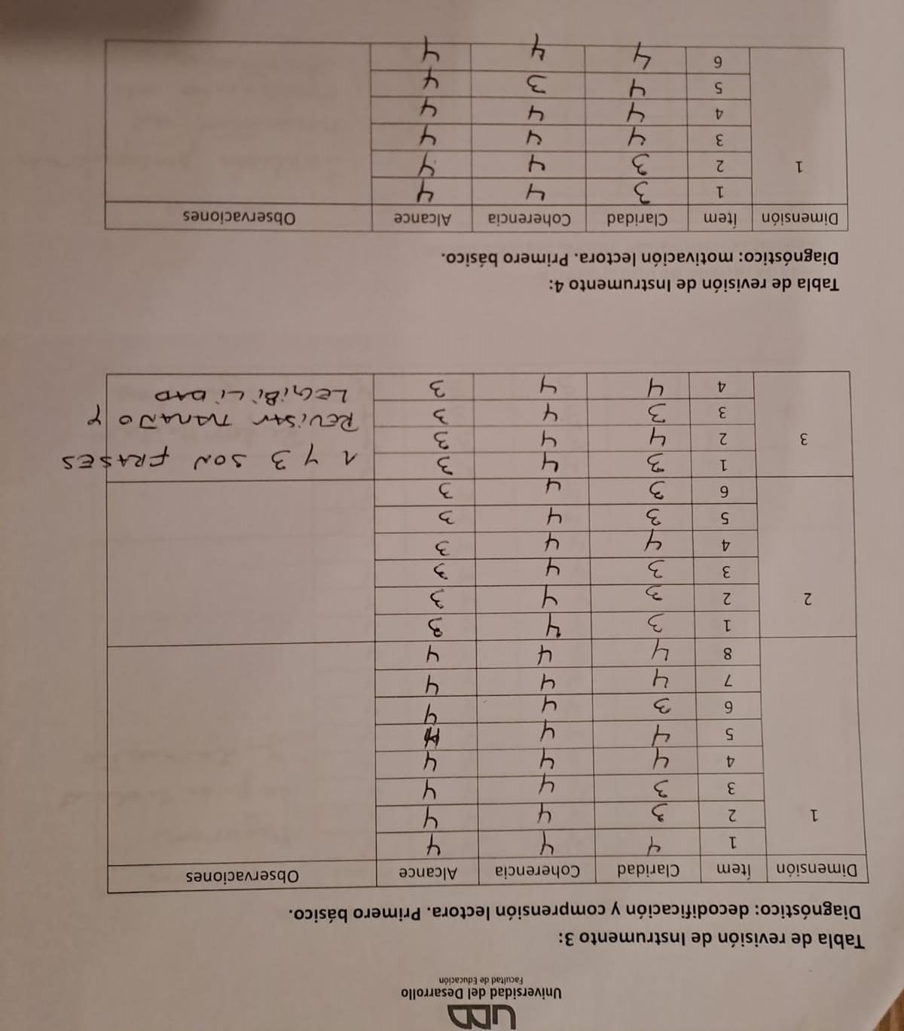

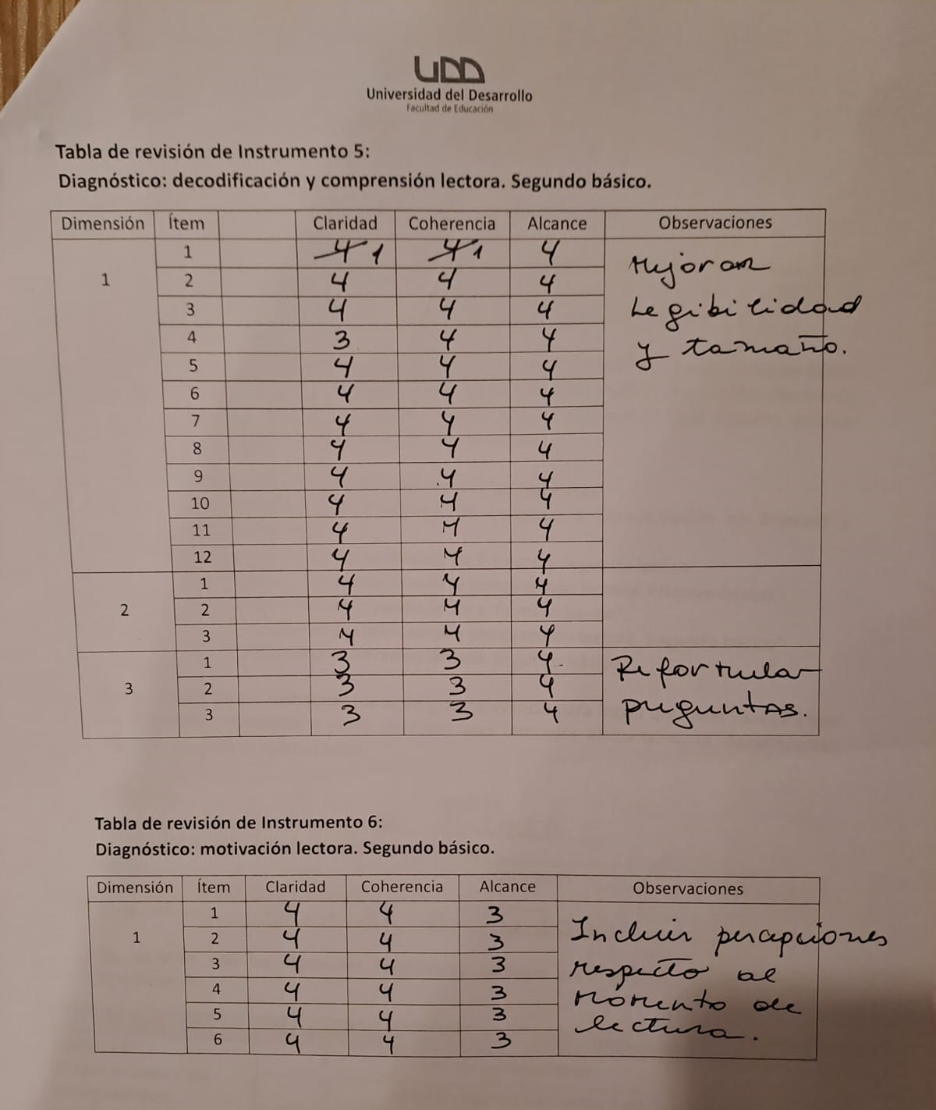

- Revisión de experto 2.
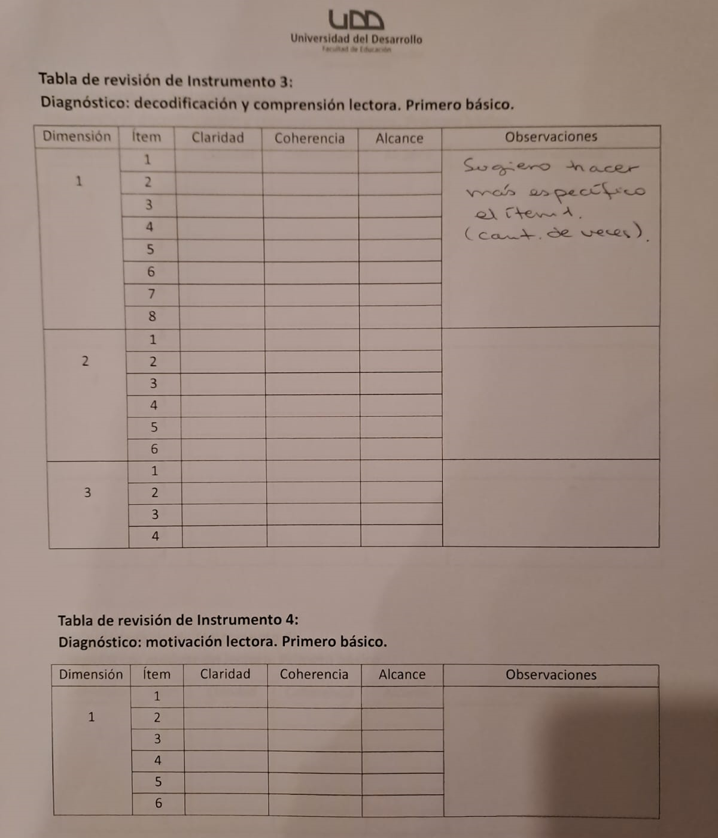

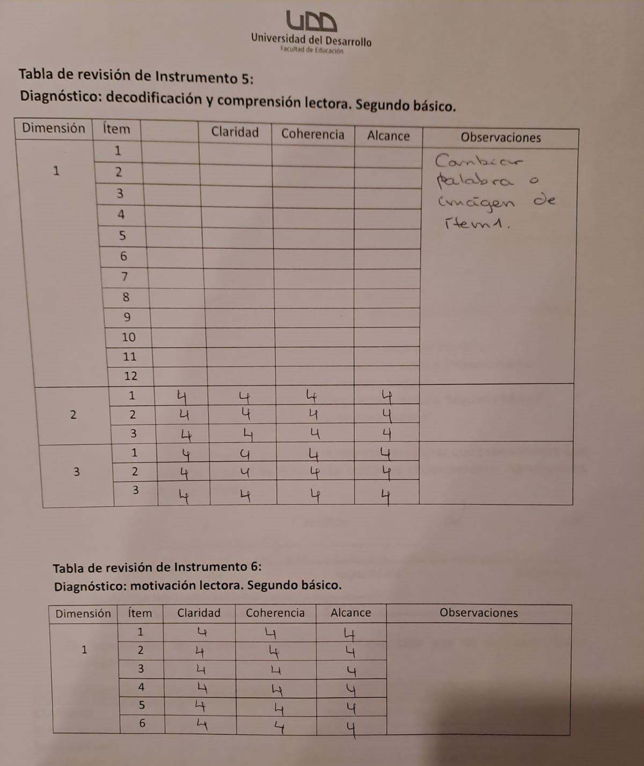

- Revisión de experto 3.
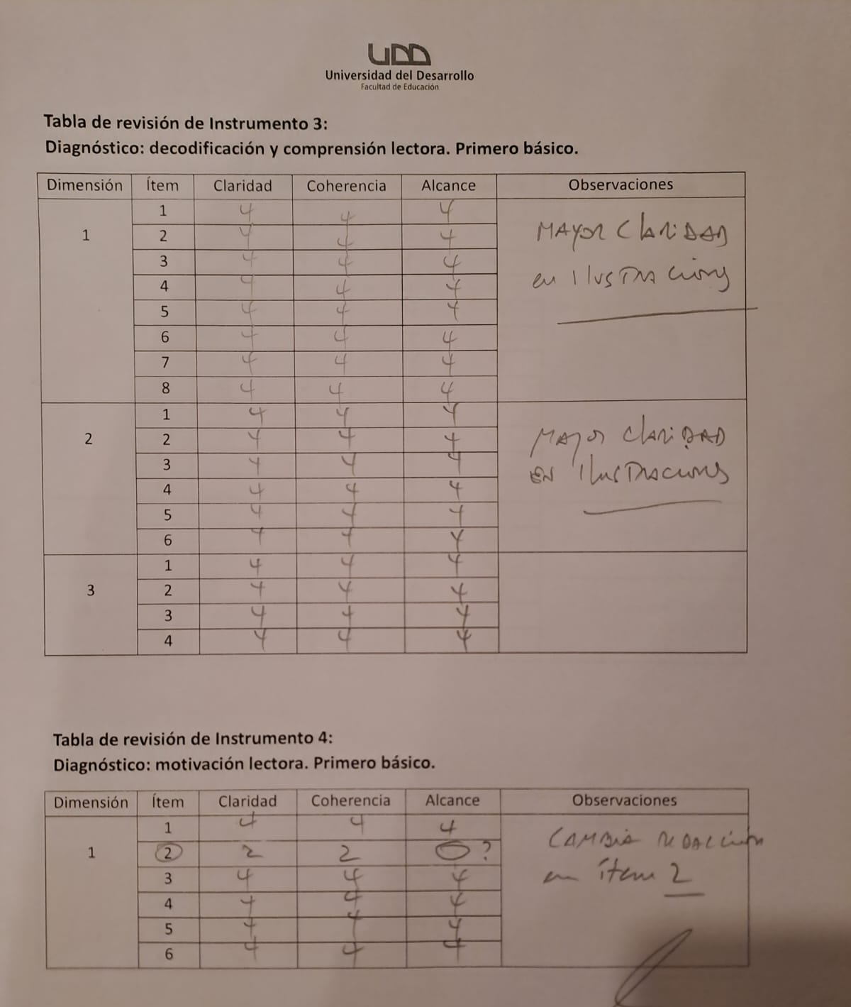

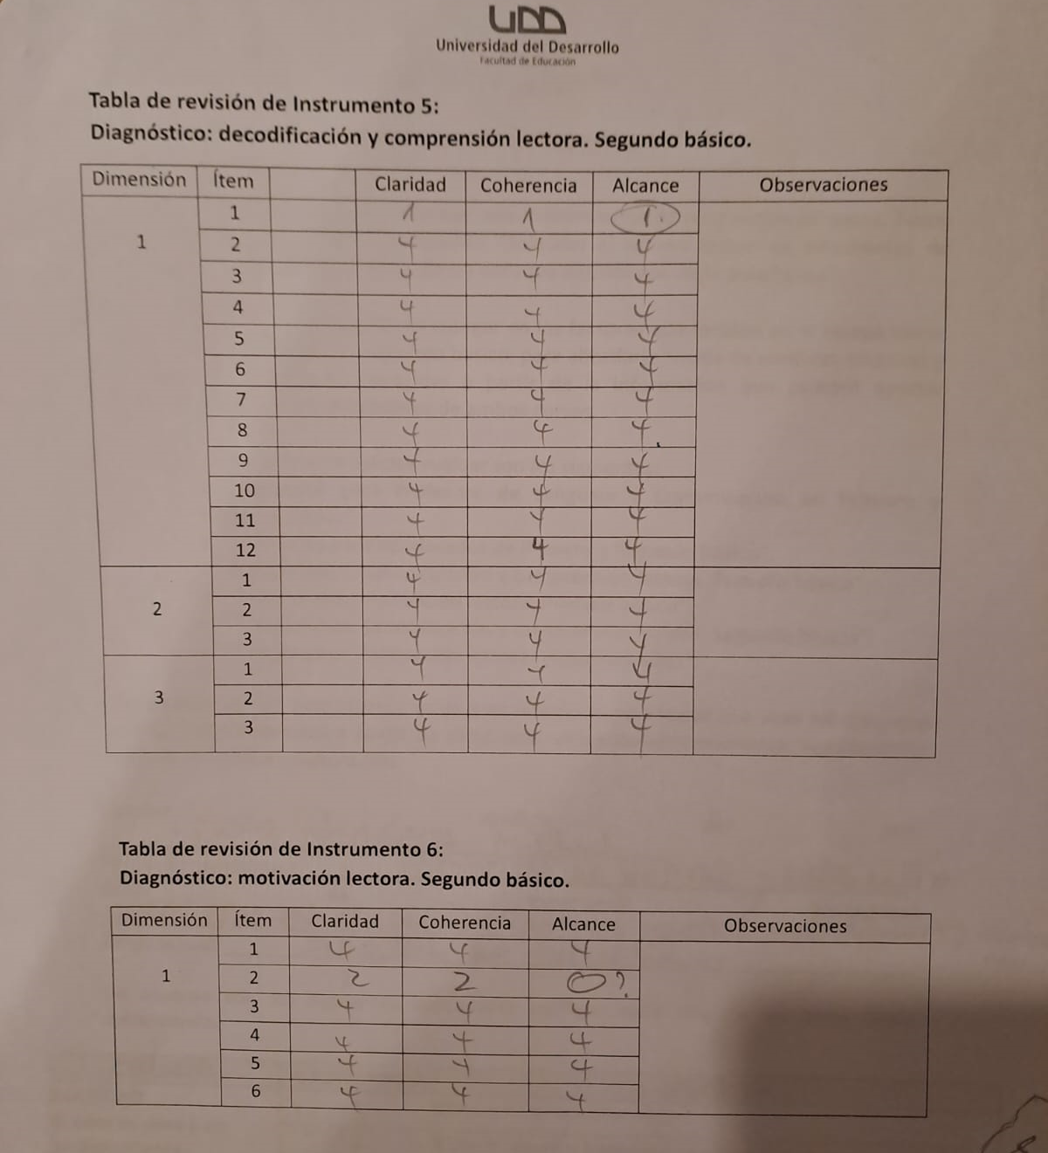

Anexo 4: Prueba de diagnóstico para estudiantes de 1° básico.
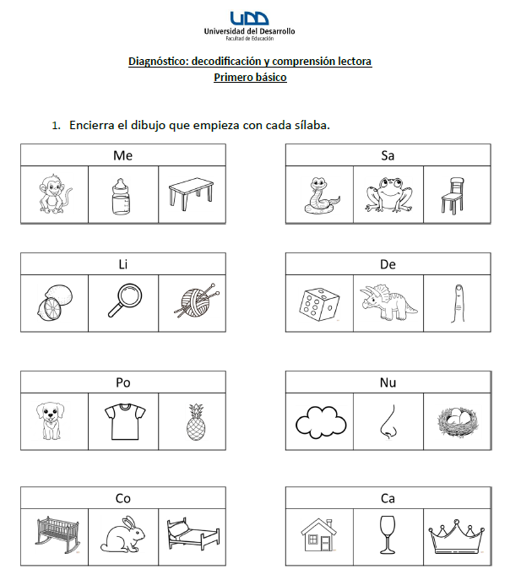
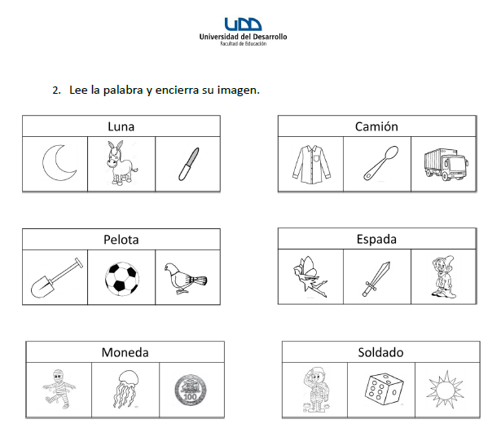
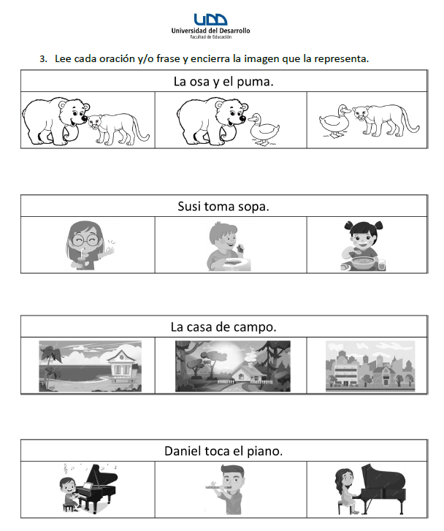

Anexo 5: Prueba de diagnóstico para estudiantes de 2° básico.
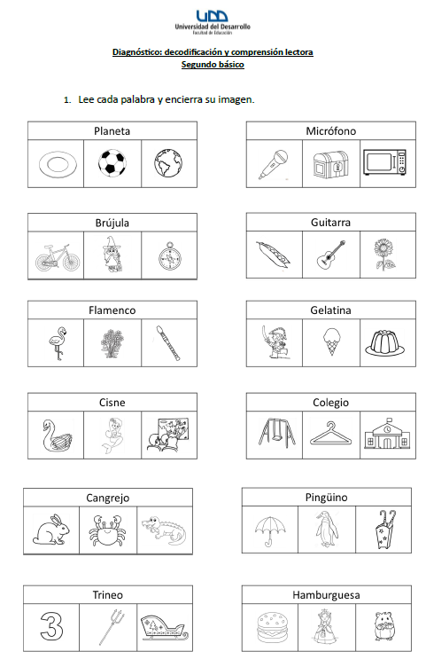
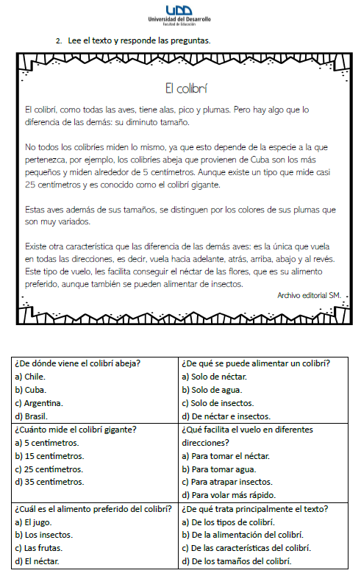

Anexo 6: Tabla resumen de respuestas a “Entrevista para Profesora de Lenguaje y Comunicación en Primero básico”. Diagnóstico.
Transformación y reducción de los datos recogidos en la entrevista.
La categorización de las respuestas de la entrevista se hizo con ayuda de IA (ChatGPT).
Categorías | Unidades de análisis
Estrategias didácticas. | "La estrategia que más me ha servido a mí es el sistema fonético ¿ya? Va asociando la imagen al sonido inicial de algún dibujo, o sea el sonido con la imagen ¿ya? eso es más que nada lo que yo uso con los niños."  "Lo que más les leo ¿Tipo de texto te refieres? Cuentos así…sí, leo cuentos, textos informativos, voy de menos a más. En realidad, hacemos adivinanzas, chistes, recetas."  "Ya, generalmente parto presentando la letra con una imagen donde ellos pueden visualizar la forma de la letra, porque yo la presento en letra manuscrita. Luego en una parte de la pizarra hay una esquina que está asignada para que ellos vean la letra cómo las vemos en diarios, revistas, afiches, etcétera y cómo la hacemos."  "Y eso está señalizado con un ojito, es como la vemos y con un lápiz cómo la vamos a hacer ya. Además de eso, cuando presento la letra, generalmente lo hago con un video, ya tenemos un video de una profesora virtual que es la que nos presenta la letra por el sonido, entonces empezamos a observar cómo vamos a leer esa letra, a través del sonido, cómo la vamos a hacer y además hacemos una lectura de sílabas, o sea la sílaba que va unida a la letra que estoy presentando y luego de palabras."  "Lo otro que hago es una lluvia de ideas donde ellos sugieren palabras que comienzan o que llevan esa letra ya."  "Durante las clases de lenguaje lo primero, voy de lo general a lo particular, ya empiezo con la presentación para todo el grupo y luego voy acercándome a los niños que yo observo que está con más dificultades o algunos niños, por ejemplo, que necesitan una atención especial y más individual ya con ellos trabajo en forma personal."  "Hay actividades que requieren que yo los observe cómo trabajan en grupo. Además, para fomentar los roles entre ellos, entonces lo hacemos, por lo general ellos se giran, se dan vuelta y formamos grupos de a cuatro o de a tres. O ahora bien, si yo veo que en un grupo hay niños con muchos líderes los separo y pongo otros."  "Normalmente parto de los de lo más general a lo más particular, entonces siempre hacemos preguntas de orden concreto. Si hacemos una lectura, les pregunto exactamente lo que decían, por ejemplo, información muy explícita. Pero también voy trabajando algunas implícitas que ellos pueden deducir a través de una relectura que hacemos del texto que hayamos hecho y también trabajo mucho las de opinión trato de que ellos opinen ¿ya? qué les pareció y si no les gustó que justifiquen por qué estoy tratando de que infieran y opinen más."  “También les hago la lectura silenciosa sostenida. Osea en la mañana, los primeros 10 minutos los hago leer solitos y en silencio. Después tienen que, los que quieran, compartir lo que leyeron o incluso recomendar el libro y decir por qué lo recomiendan”.
Recursos didácticos. | "Ya, generalmente parto presentando la letra con una imagen donde ellos pueden visualizar la forma de la letra, porque yo la presento en letra manuscrita. Luego en una parte de la pizarra hay una esquina que está asignada para que ellos vean la letra cómo las vemos en diarios, revistas, afiches, etcétera y cómo la hacemos."  "Y eso está señalizado con un ojito, es como la vemos y con un lápiz cómo la vamos a hacer ya. Además de eso, cuando presento la letra, generalmente lo hago con un video, ya tenemos un video de una profesora virtual que es la que nos presenta la letra por el sonido, entonces empezamos a observar cómo vamos a leer esa letra, a través del sonido, cómo la vamos a hacer y además hacemos una lectura de sílabas, o sea la sílaba que va unida a la letra que estoy presentando y luego de palabras."  "Lo otro que hago es una lluvia de ideas donde ellos sugieren palabras que comienzan o que llevan esa letra ya."  "Después las buscamos en diarios, las buscamos en el libro donde hayan palabras o donde esté la letra, usamos guías, el texto escolar, también el libro caligráfix y bueno, en general son más o menos esas las herramientas que voy usando."  "O sea, uso lana, lápices o cosas como en volumen para hacer las primeras letras."  "A veces la encierran y también hemos hecho la actividad de recortar ya. También usamos buenos materiales plásticos. Por ejemplo, uso lana, lápices o cosas como en volumen para hacer las primeras letras."  "O sea, ¿en la lista de útiles le pides a los papás que manden libros así cuentos? Sí, sí, en la lista les pido dos."
Rol del estudiante | "Esa es la estrategia, sí. Lo que más les leo ¿Tipo de texto te refieres? Cuentos así…sí, leo cuentos, textos informativos, voy de menos a más. En realidad, hacemos adivinanzas, chistes, recetas. Al principio sí, parto con cuentos cortitos que son familiares para ello ya y después vamos indagando en otro tipo de cuento, también de fábula y vamos incursionando por variados tipos de texto. La verdad lo vamos haciendo de lo más simple, más complejo."  "¿Y qué criterios usas tu para seleccionar los textos que le vas a leer a los estudiantes? Bueno, como al principio llegan un poquito asustado y nervioso, trato de que sean cosas con cuento cercanos, familiares, que alguna vez ellos hayan leído, quizás con la tía en kinder o en su casa, que le son más o menos familiares."  "Durante las clases de lenguaje lo primero, voy de lo general a lo particular, ya empiezo con la presentación para todo el grupo y luego voy acercándome a los niños que yo observo que está con más dificultades o algunos niños, por ejemplo, que necesitan una atención especial y más individual ya con ellos trabajo en forma personal. Que les reviso, les corrijo, les voy preguntando constantemente si entienden o que les cuesta."  "Sí y así voy con ellos superando lo que les está dificultando, ya que también hacemos trabajos de grupos. En algunas ocasiones organizo las actividades en grupo y también en parejas ya. Y en el caso ahora último he estado usando muchos tutores para aquellos niños que les cuesta."  "Normalmente parto de los de lo más general a lo más particular, entonces siempre hacemos preguntas de orden concreto. Si hacemos una lectura, les pregunto exactamente lo que decían, por ejemplo, información muy explícita. Pero también voy trabajando algunas implícitas que ellos pueden deducir a través de una relectura que hacemos del texto que hayamos hecho y también trabajo mucho las de opinión trato de que ellos opinen ¿ya? qué les pareció y si no les gustó que justifiquen por qué estoy tratando de que infieran y opinen más."
Rol de la familia | "Mira, yo creo que es regular, hay mitad y mitad y se nota, hay algunos apoderados que se involucran bastante en el aprendizaje, incluso me preguntan me escriben, tienen dudas. O cuándo van a haber evaluaciones, sobre todo. 'Tía, cómo lo puedo apoyar, qué puedo hacer con esto, o me está costando esto otro', entonces en las entrevistas yo trato de abordar y darles estrategias a ellos ya de acuerdo a lo que yo veo."  "Y yo siempre les digo, parto de la primera reunión, diciéndole que esto es un trabajo en equipo: lo que pone en colegio y lo que ellos tiene que practicar acá no es suficiente, aunque estén jornada completa, acá no es suficiente con lo que hacen acá en el colegio también deben de seguir reforzando en casa."  "Sí, por supuesto, para que ellos lo puedan repetir en casa ya, por ejemplo, a principio de año, lo primero que les digo es que los niños tienen que aprender las letras por el sonido, y que por favor, si les van a enseñar no les enseñan el nombre porque los van a confundir."

Anexo 7: Resultados evaluación escritura institucional formativa de lenguaje, aplicada en agosto.
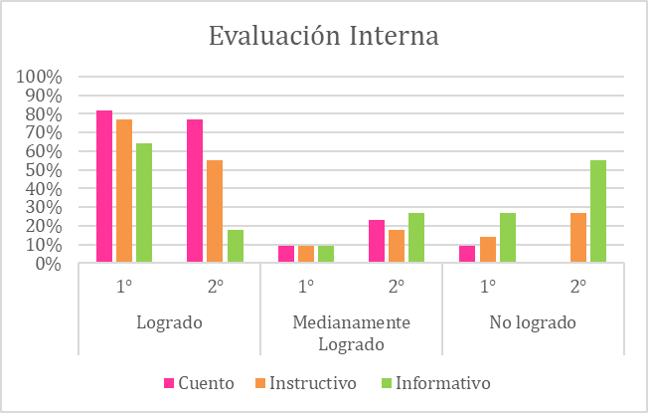

Anexo 8: Formato de “Consentimientos informados para apoderados”.
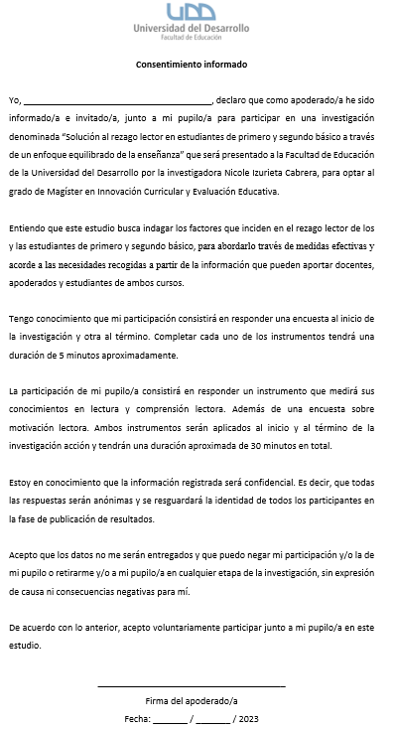

Anexo 9: Formato de “Consentimientos informados para docentes”.
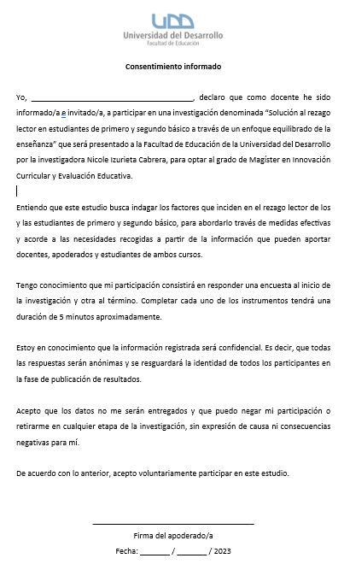
Anexo 10: Fotografías de la toma de Acta de las capacitaciones y reuniones de articulación curricular evaluativa.
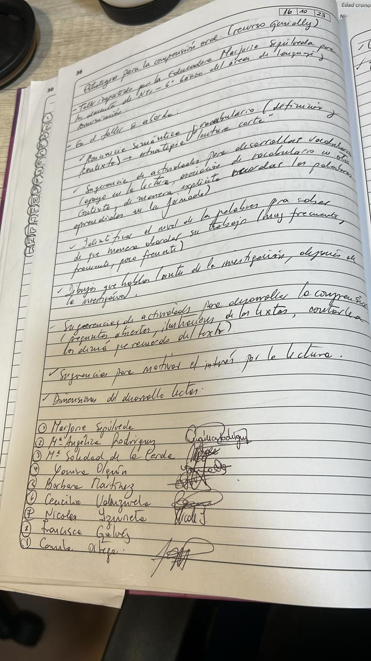

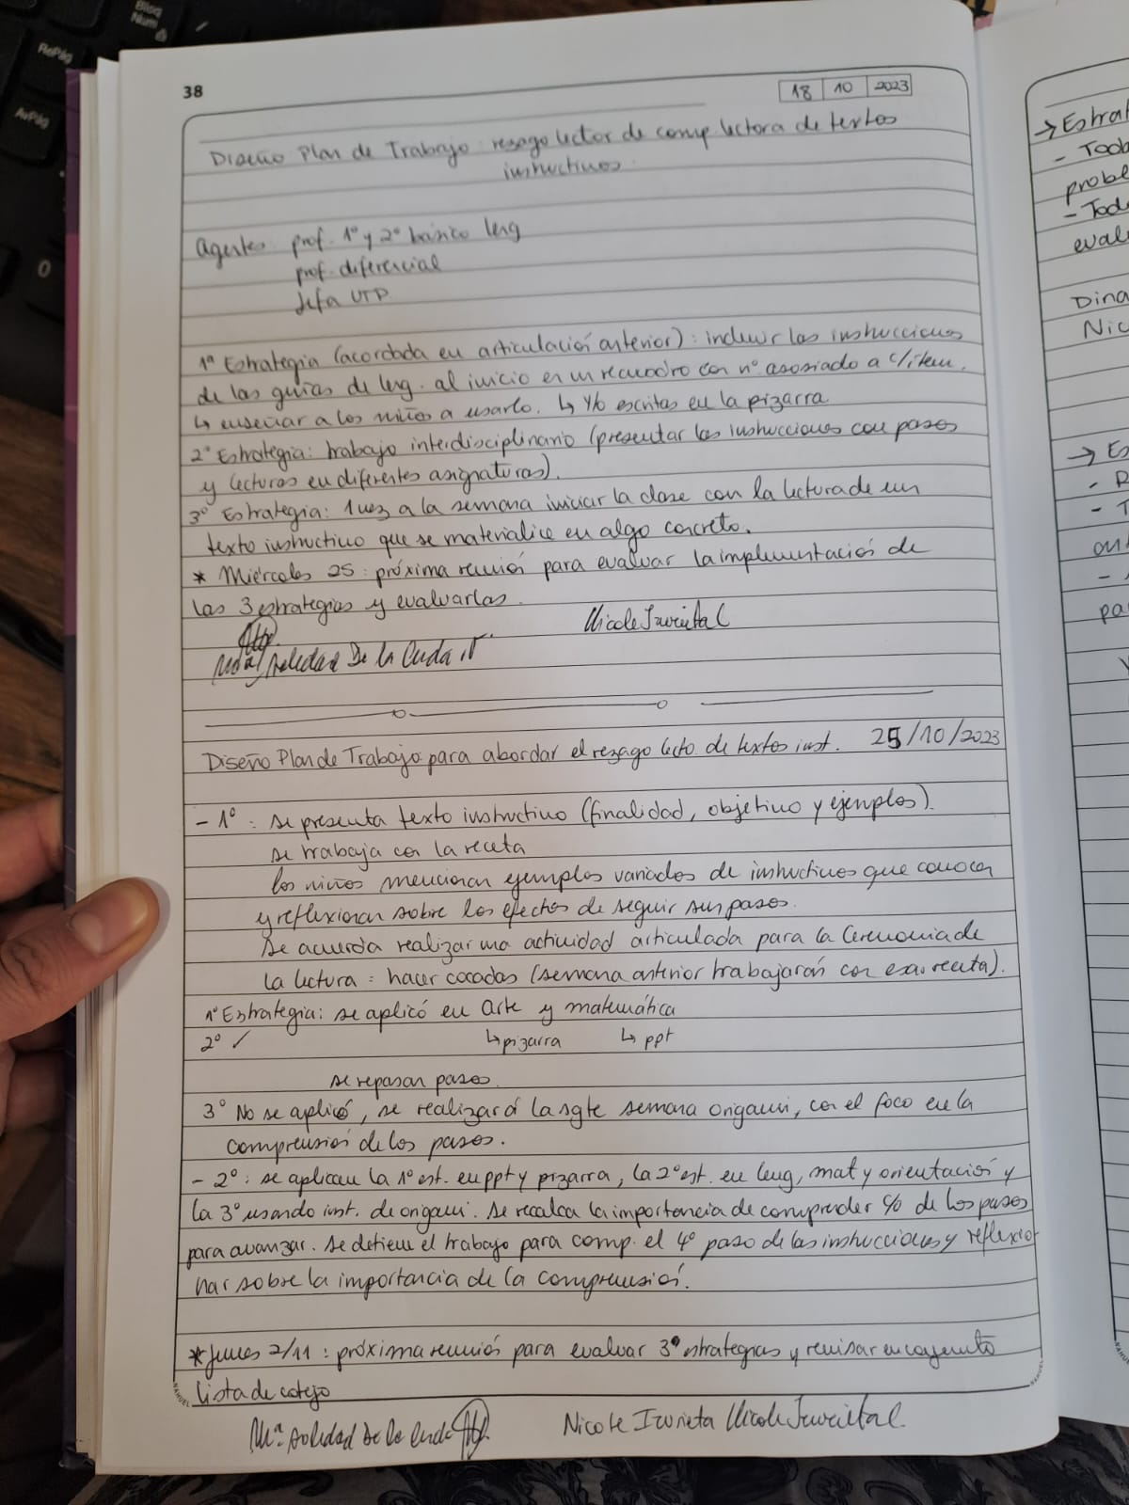
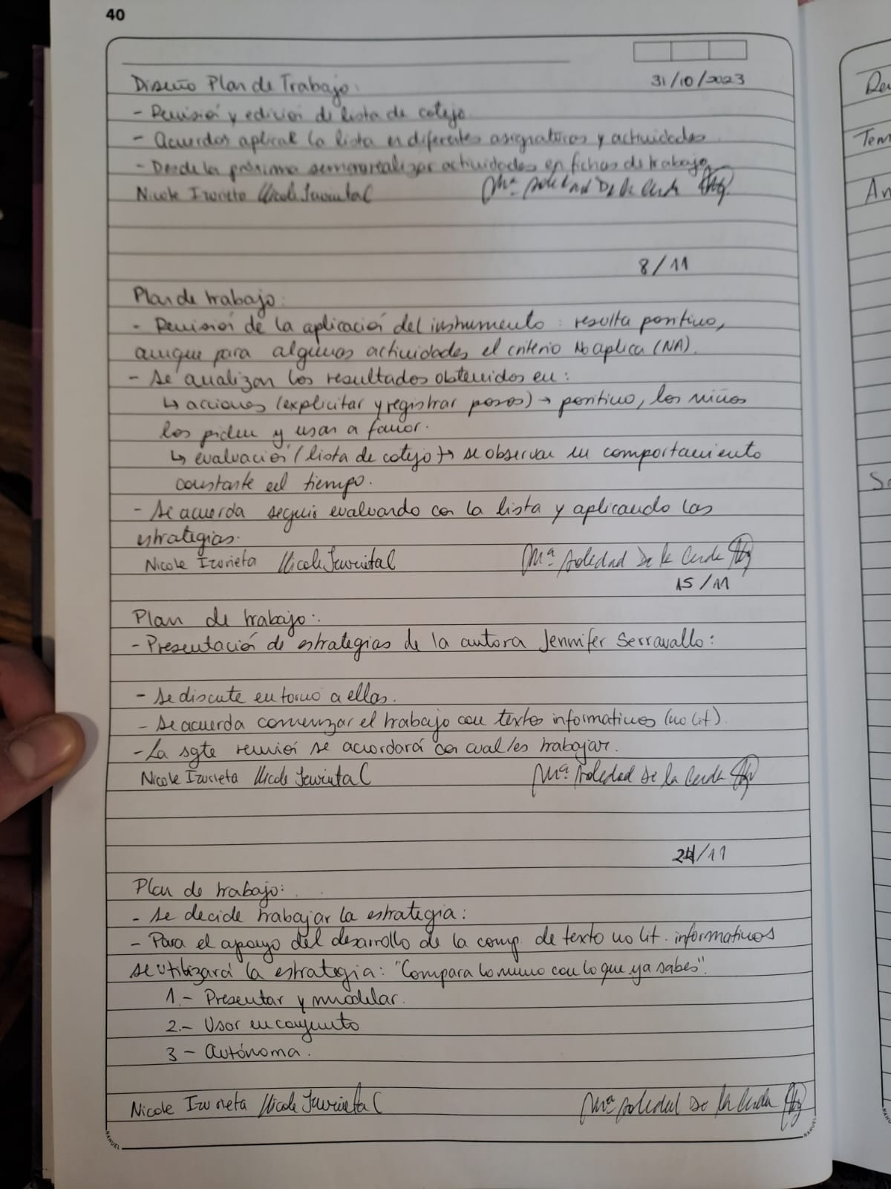

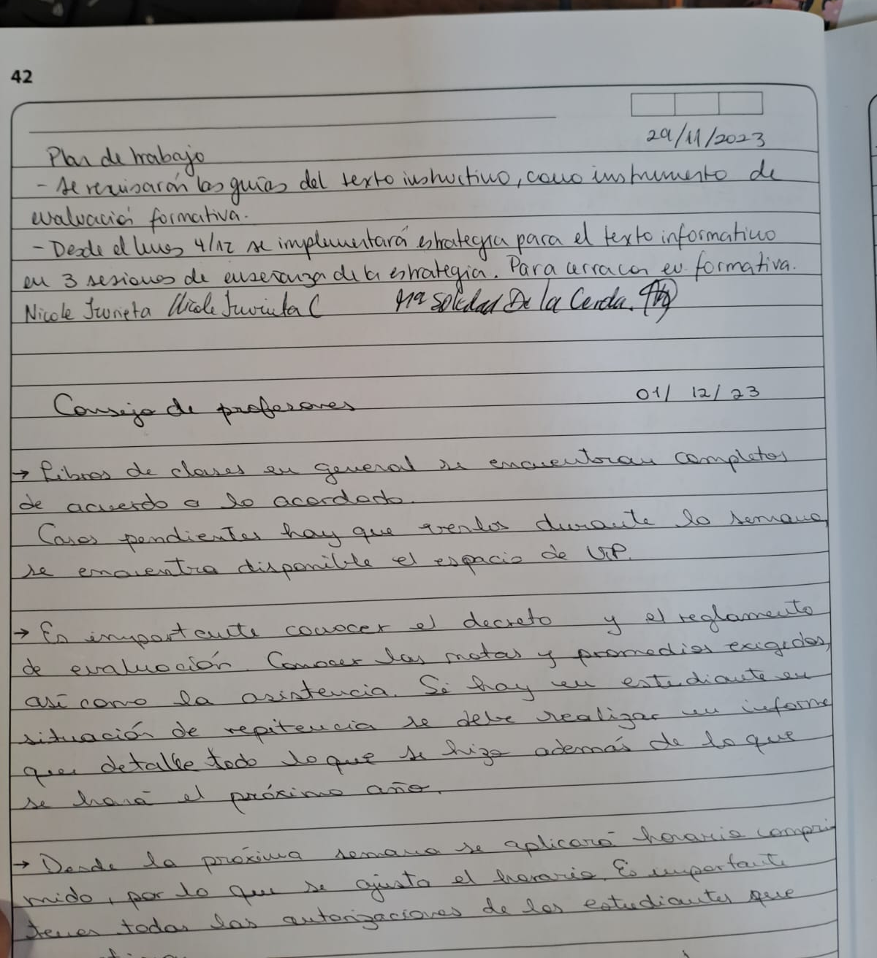

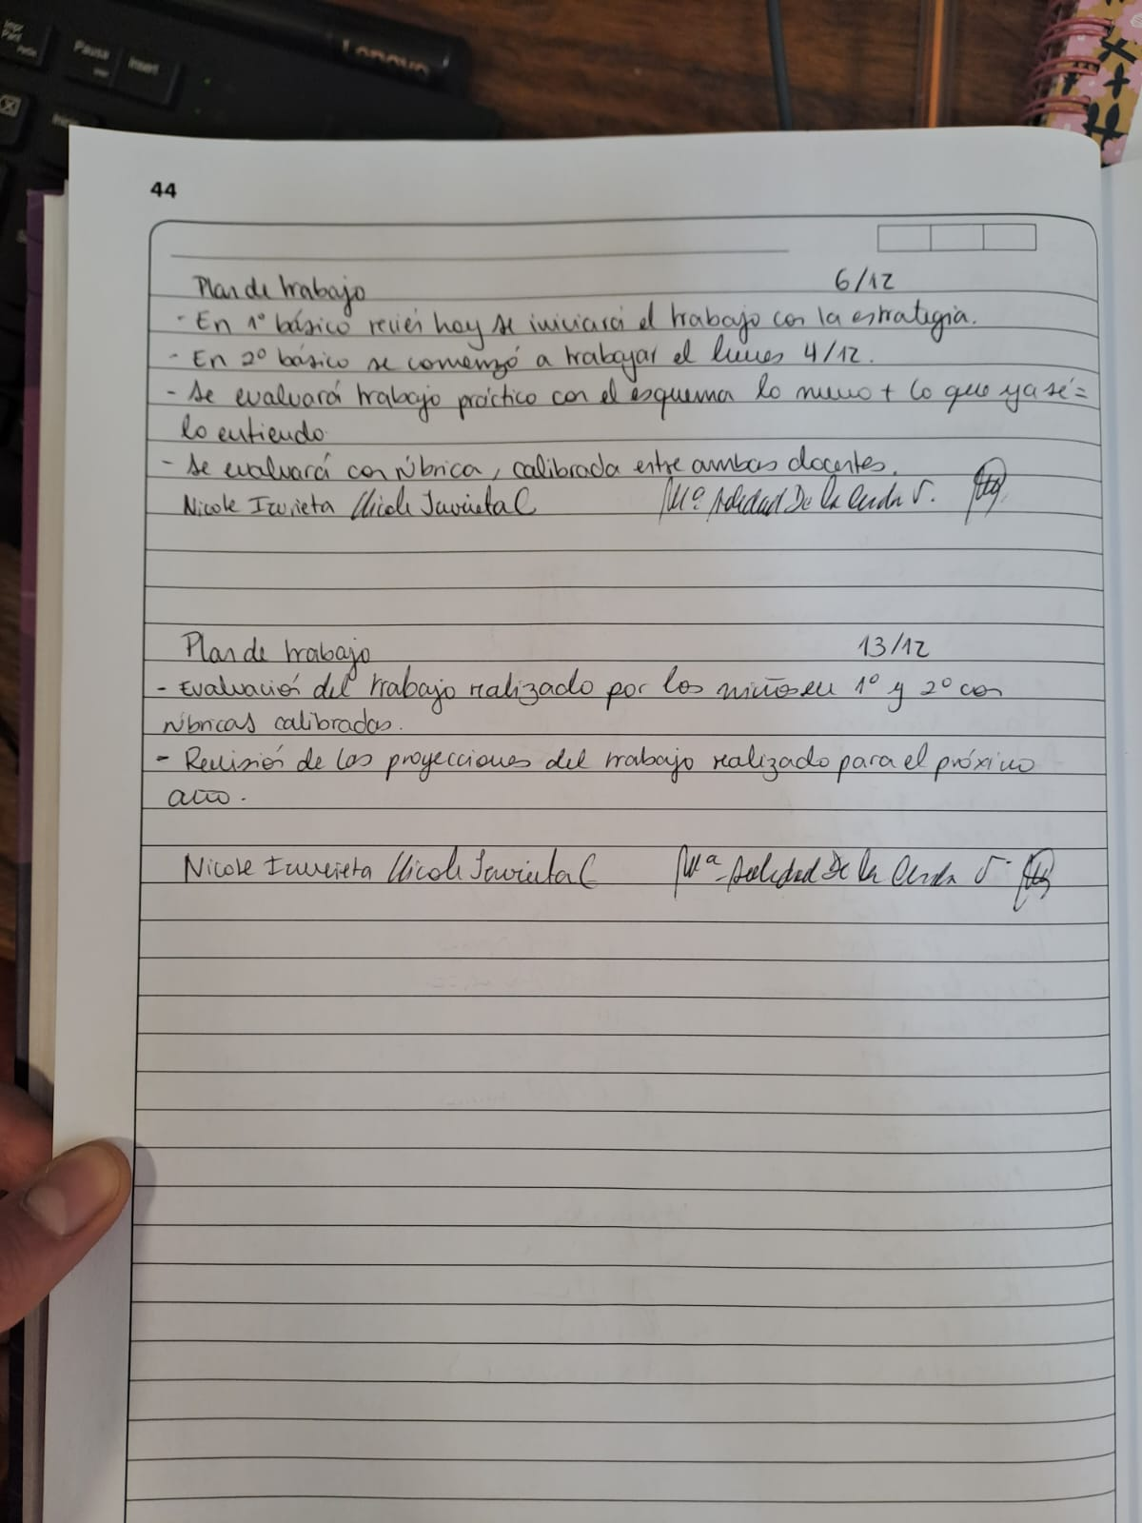

Anexo 11: Lista de Cotejo 1° y 2°. Evaluación formativa. Unidad de textos instructivos.
N° DE LISTA DE ESTUDIANTES | Identifica la idea principal del texto. | Identifica palabras clave que señalan orden. | Secuencia cronológicamente los pasos o instrucciones. | Relaciona la/s imagen/es con el texto. | Sigue instrucciones para completar una tarea. | Sigue el orden cronológico de las instrucciones.
1
2
3
4
5
6
7
8
9
10
11
12
13
14
15
16
17
18
19
20
21
22

Anexo 12: Guía 1°. Evaluación sumativa. Unidad de textos instructivos.
- Guía evaluada.
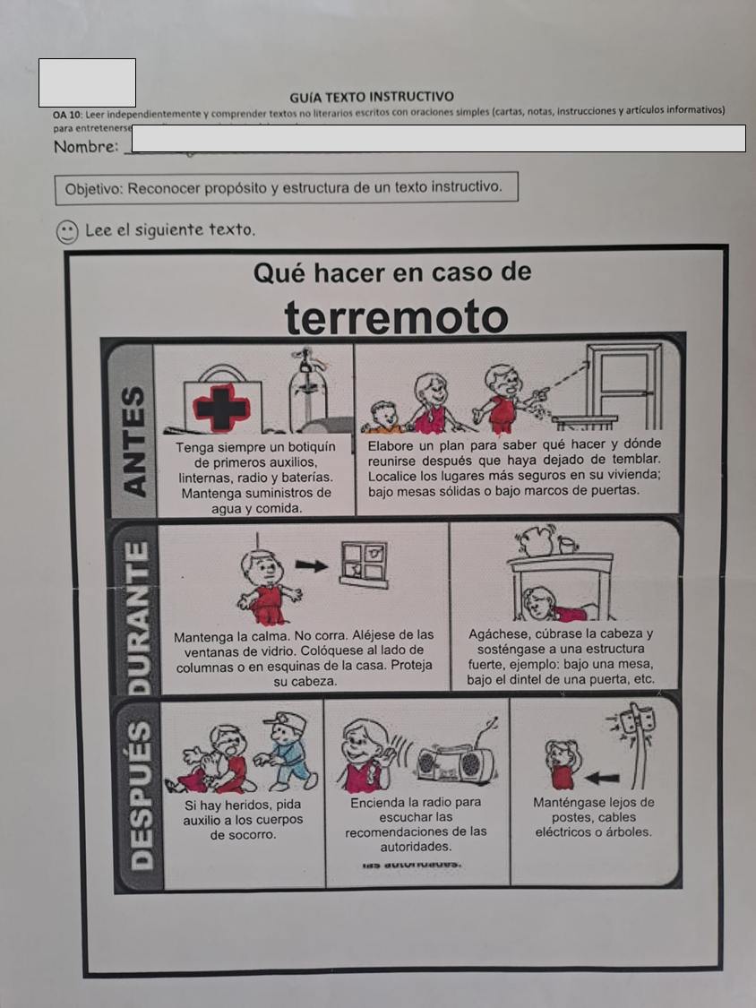
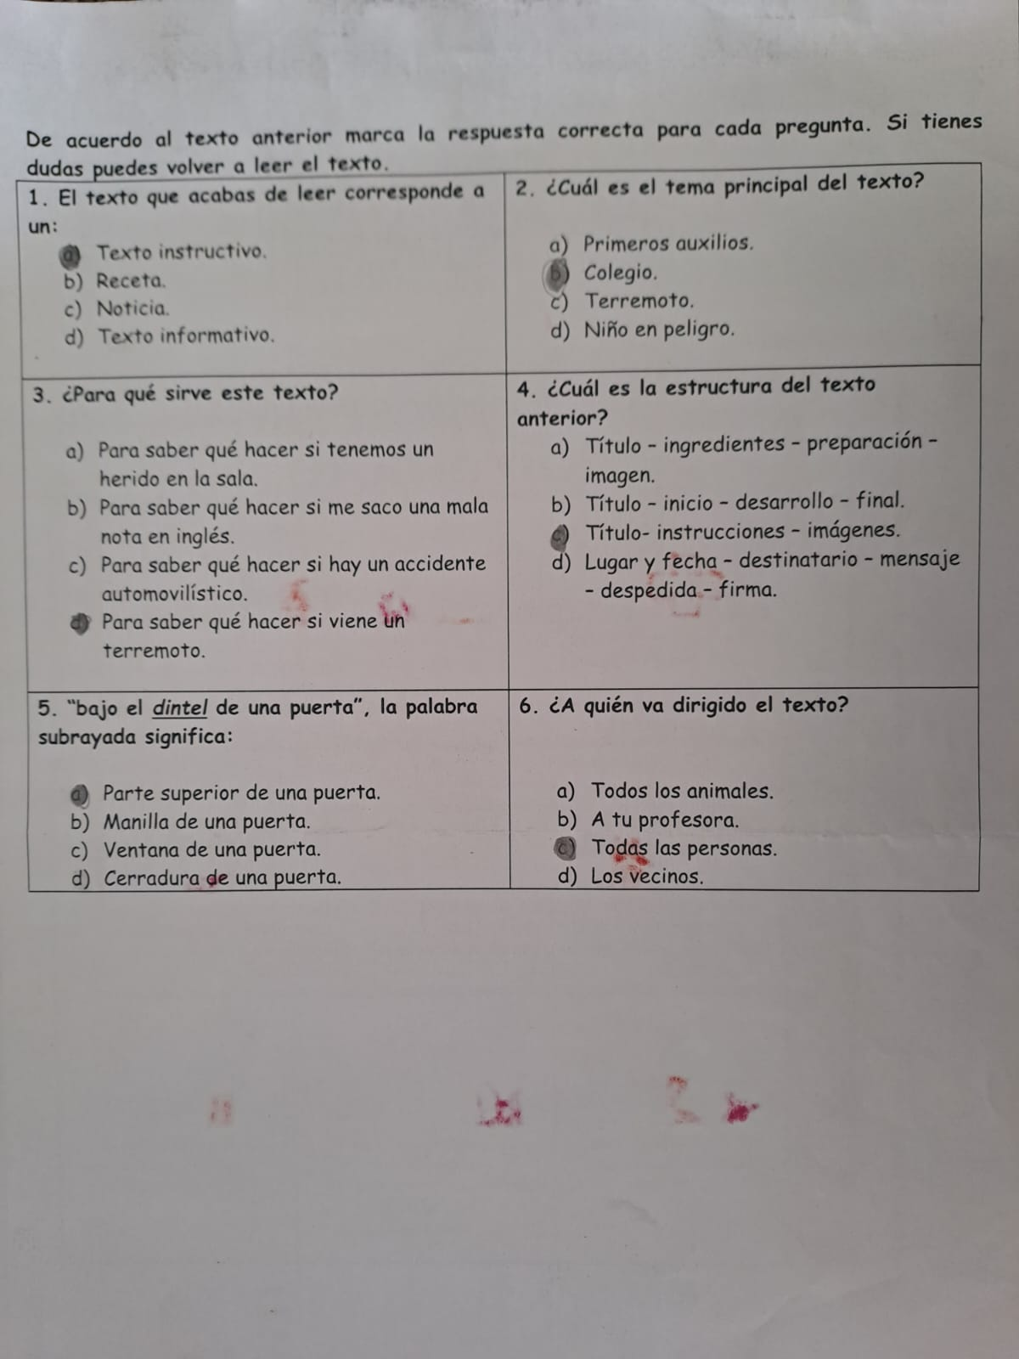

- Lista de cotejo para evaluar la guía.
N° DE LISTA DE ESTUDIANTES | Identifica la idea principal del texto. | Identifica el propósito del texto. | Reconoce la estructura del texto. | Reconoce la finalidad del texto.
1
2
3
4
5
6
7
8
9
10
11
12
13
14
15
16
17
18
19
20
21
22

Anexo 13: Guía 2°. Evaluación sumativa. Unidad de textos instructivos.
- Guía evaluada.
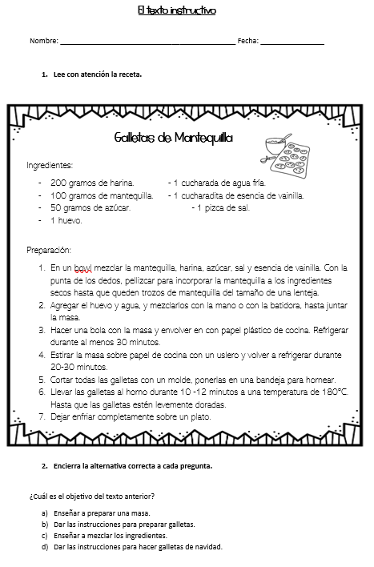

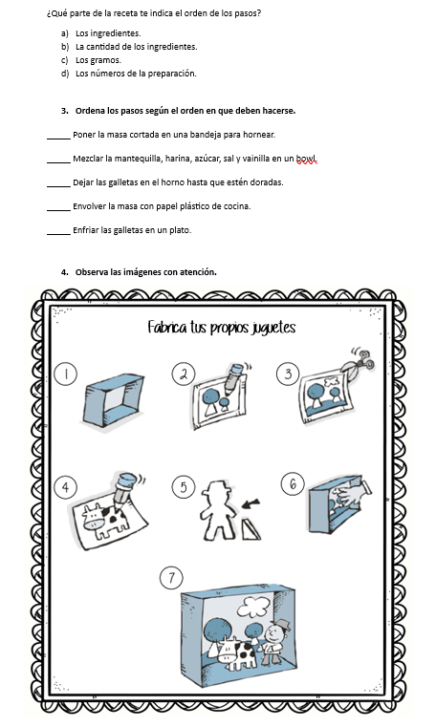

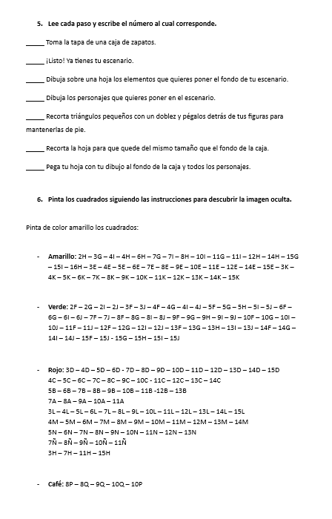

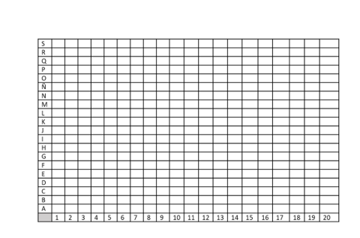

- Lista de cotejo para evaluar el ítem 1 de la guía.
N° DE LISTA DE ESTUDIANTES | Identifica la idea principal del texto. | Identifica palabras clave que señalan orden.
1
2
3
4
5
6
7
8
9
10
11
12
13
14
15
16
17
18
19
20
21
22

- Rúbrica para evaluar los ítems 3, 5 y 6 de la guía.
Criterio | No logrado  (0 puntos) | Por lograr  (1 punto) | Medianamente logrado  (2 puntos) | Logrado  (3 puntos)
1. Orden de los pasos.  Secuencia cronológicamente los pasos de la receta. | Secuencia correctamente 1 o ninguno de los pasos de la receta. | Secuencia correctamente 2 de los pasos de la receta. | Secuencia correctamente 3 de los pasos de la receta. | Secuencia correctamente los 5 pasos de la receta.
2. Uso de imágenes.  Relaciona las imágenes con la descripción que corresponde a cada una. | Relaciona correctamente 2 o menos de los pasos descritos con su imagen. | Relaciona correctamente 4 o 3 de los pasos descritos con su imagen. | Relaciona correctamente 5 de los pasos descritos con su imagen. | Relaciona correctamente los 7 pasos descritos con su imagen.
3. Seguimiento de instrucciones.  Pinta los casilleros siguiendo las instrucciones para descubrir la imagen oculta. | Pinta correctamente 89 o menos de casilleros.  (Menos de 50%). | Pinta correctamente entre 90 y 125 casilleros.  (Entre 50% y 69%). | Pinta correctamente entre 126 y 162 casilleros.  (Entre 70% y 89%). | Pinta correctamente entre 163 y 180 casilleros.  (Entre 90% y 100%).

Anexo 14: Lista de Cotejo 1° y 2°. Evaluación formativa. Unidad de textos informativos.
N° DE LISTA DE ESTUDIANTES | Extrae información explícita del texto. | Extrae información implícita del texto. | Relaciona sus conocimientos previos con la información. | Utiliza sus conocimientos previos para comprender la nueva información.
1
2
3
4
5
6
7
8
9
10
11
12
13
14
15
16
17
18
19
20
21
22

Anexo 15: Ficha 1° y 2°. Evaluación formativa. Unidad de textos informativos.
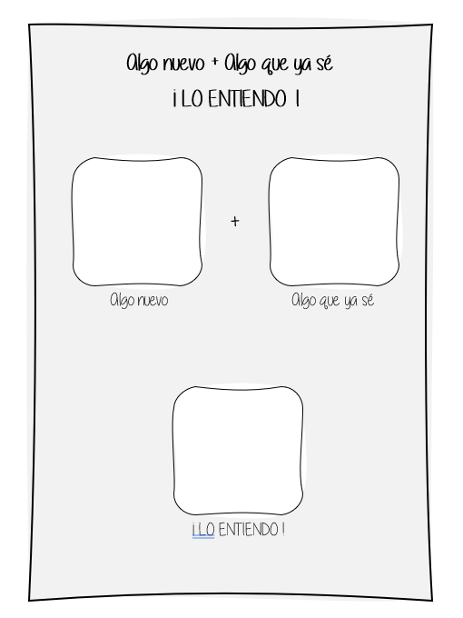

Anexo 16: Guía 1° y 2°. Evaluación sumativa. Unidad de textos informativos.
- Guía 1°.
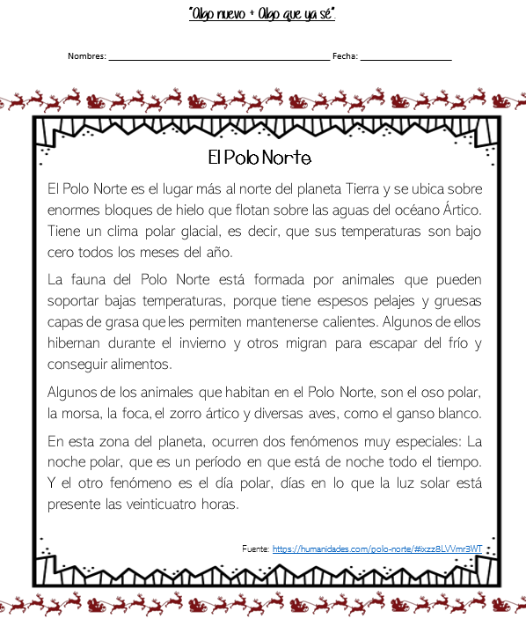

- Guía 2°.
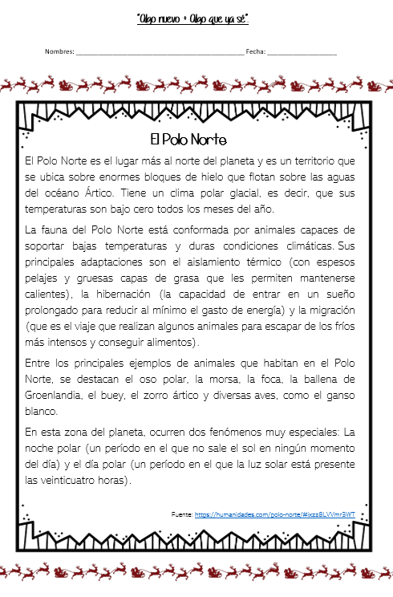

- Rúbrica de evaluación para la guía de 1° y 2°.
Criterio | No logrado  (0 puntos) | Por lograr  (1 punto) | Medianamente logrado  (2 puntos) | Logrado  (3 puntos)
1. Extracción de información explícita.  Menciona un dato que se explicita en el texto. | No menciona ningún dato explícito del texto.  O  Su respuesta no está relacionada con el texto. | Menciona un dato explícito del texto, pero su respuesta es poco precisa o incompleta y que se puede considerar como información nueva.  O  Menciona un dato explícito del texto, de forma parcialmente precisa pero no se considera claramente como información nueva. | Menciona un dato explícito presente en el texto, de forma parcialmente precisa y que se puede considerar claramente como información nueva. | Menciona un dato explícito presente en el texto, de forma precisa y que se puede considerar claramente como información nueva.
2. Extracción de información implícita.  Menciona un dato que se relaciona con el texto, pero que no está explícito. | Menciona información implícita, de forma poco precisa y sus inferencias son poco relevantes basadas en el texto.  O  Menciona información explícita del texto. | Menciona información implícita, de forma precisa, aunque sus inferencias son poco relevantes basadas en el texto. | Menciona información implícita, de forma poco precisa, pero sus inferencias son relevantes basadas en el texto. | Menciona información implícita, de forma precisa, haciendo inferencias lógicas y relevantes basadas en el texto.
3. Uso de los conocimientos previos.  Relaciona sus conocimientos previos con la información. | El estudiante no establece ninguna conexión entre sus conocimientos previos y la información nueva del texto. | Relaciona de manera forzada o inapropiada sus conocimientos previos con la información nueva presentada en el texto. | Relaciona de manera superficial o no totalmente pertinente sus conocimientos previos con la información nueva presentada en el texto. | Relaciona de manera efectiva y coherente su conocimiento previo con la información nueva presentada en el texto.
4. Comprensión de la nueva información.  Utiliza sus conocimientos previos para comprender la nueva información. | Menciona solo la nueva información.  O  Menciona solo sus conocimientos previos.  O  Menciona información que no se relaciona ni con el texto ni sus conocimientos previos. | Menciona la nueva información y sus conocimientos previos, pero no logra integrarlos de manera eficaz. | Menciona una versión superficialmente enriquecida de la nueva información, integrando de forma incompleta sus conocimientos previos. | Menciona una versión enriquecida de la nueva información, integrando eficazmente sus conocimientos previos.

Anexo 17: Tabla resumen de respuestas a “Entrevista para Profesora de Lenguaje y Comunicación en Primero básico”. Evaluación.
Transformación y reducción de los datos recogidos en la entrevista 2.
La categorización de las respuestas de la entrevista se hizo con ayuda de IA (ChatGPT).
Categorías | Unidades de análisis
Quehacer pedagógico. | "En general, yo creo que fue bueno, me resultó porque sentí que los niños se comprometieron con la con los pasos a seguir y con todas las instrucciones que yo les fui dando con todo lo que les fui explicando, como que lo empezaron a usar eh y lo lo ampliaron para otras asignaturas..."  "Sí, yo creo que sí, porque fue una forma de irme ordenando también con mis actividades y con todas las instrucciones que les fue entregado a los chicos con los que fuimos trabajando. Por lo tanto, me sirvió tanto para ordenarme a mí, como también para ordenar el trabajo pedagógico con ello."  "Creo que ha sido positiva también porque, tal como lo digo, me ordena un poco antes de comenzar las actividades. Eh, recapacito cómo implementarlo, cómo llevarlo a cabo, cómo hacer las actividades siguiendo un orden, siguiendo como los pasos me sirve también."
Instrumentos de evaluación. | "Creo que ha sido práctico en, digo, porque me ha servido llevar de manera visual en las pautas que tenía cuando iba evaluando cómo iban y a quienes le faltaba apoyarlos más o volver a evaluar."  "Me parecen bien porque siento que es un método simple y rápido para hacer y como son varios niños, entonces me permite ir cotejando rápidamente." / "También creo que son importantes, tienen los indicadores que se requieren para la actividad que hicimos, por lo tanto también aportan."
Resultados obtenidos. | "Yo creo que fue bueno porque pudieron, aprendieron ellos mismos a ir evaluando si comprendían lo que estaban leyendo, lo que estábamos trabajando a través de las preguntas de la interrogación y bueno, siguiendo el esquema, digamos que yo les presentaba."
Evaluación del plan. | "A ver bien, yo creo que se implementó tal como lo planificamos. Quizás se le podrían dar más días para ejercitarlo un poco más con los estudiantes."  "Sí, yo creo que podría servir para otros niveles también, o sea, para el el que estamos trabajando y yo creo que podría seguir para tercero y cuarto."  "Mira, yo creo que fue en general bueno, o sea, tuvo los tiempos que debía. Quizás, como te decía, podría extenderse un poquito más a más semanas para trabajarlo más días, más veces durante la semana podría ser eso yo creo, porque igual aporta para todas las asignaturas."

